ФГБУ «Арктический и антарктический научно-исследовательский институт»
МЦД МЛ

Информационные материалы по мониторингу морского ледяного покрова Арктики и Южного Океана на основе данных ледового картирования и пассивного микроволнового зондирования SSMR-SSM/I-SSMIS-AMSR2
10.10.2016 - 18.10.2016

Контактная информация:
лаб. МЦДМЛ ААНИИ, тел. +7(812)337-3149, эл.почта: vms@aari.aq
Адрес в сети Интернет: http://wdc.aari.ru/datasets/d0042/
Содержание
Северное Полушарие 3
Рисунок 1а – Обзорная ледовая карта СЛО и повторяемость кромки за текущую неделю . 3
Рисунок 1б – Положение кромки льда и зон разреженных и сплоченных льдов СЛО за последний доступный срок на основе ледового анализа НЛЦ США 4
Рисунок 2 – Обзорная ледовая карта СЛО за текущую неделю и аналогичные периоды 2007-2014 гг. 5
Рисунок 3 – Поля распределения средневзвешенной толщины льда на основе совместной модели морского льда – океана ACNFS за текущие сутки и 2010-2015 гг. 6
Таблица 1 – Динамика изменения значений ледовитости для акваторий Северной полярной области за текущую неделю по данным наблюдений SSMR-SSM/I-SSMIS 7
Таблица 2 - Медианные значения ледовитости для Северной полярной области и 3-х меридиональных секторов за текущие 30 и 7-дневные интервалы и её аномалии от 2011-2015 гг. и интервалов 2006-2016 гг. и 1978-2016 гг. по данным наблюдений SSMR-SSM/I-SSMIS 7
Таблица 3 – Экстремальные и средние значения ледовитости для Северной полярной области и 3 меридиональных секторов за текущий 7-дневный интервал по данным наблюдений SSMR-SSM/I-SSMIS, алгоритм NASATEAM 8
Рисунок 4 – Ежедневные оценки сезонного хода ледовитости для Северной Полярной Области и её трех меридиональных секторов за период с 26.10.1978 по текущий момент времени по годам. 9
Рисунок 5 – Медианные распределения сплоченности льда за текущие 7 и 30 дневные интервалы времени и её разности относительно медианного распределения за те же промежутки за 1978-2016 и 2006-2016гг. на основе расчетов по данным SSMR-SSM/I-SSMIS,алгоритм NASATEAM . 11

Южный океан 12
Рисунок 6а – Ледовая карта Южного Океана за последний доступный срок (окраска по общей сплоченности 12
Рисунок 6б – Ледовая карта Южного Океана за последний доступный срок на (окраска по наиболее старому возрасту) 13
Рисунок 6в – Положение кромки льда и зон разреженных и сплоченных льдов Южного Океана за последний доступный срок на основе ледового анализа НЛЦ США 14
Рисунок 7 – Ежедневные оценки сезонного хода ледовитости Южного Океана и его трёх меридиональных секторов за период с 26.10.1978 по текущий момент времени по годам 15
Рисунок 8 – Медианные распределения общей сплоченности льда за текущие 7 и 30 дневные интервалы времени и её разности относительно медианного распределения за те же промежутки за периоды 1978-2016 и 2006-2016 гг. на основе расчетов по данным SSMR-SSM/I-SSMIS 15
Таблица 4 – Динамика изменения значений ледовитости для акваторий Южного океана за текущий 7-дневный интервал по данным наблюдений SSMR-SSM/I-SSMIS 16
Таблица 5 - Медианные значения ледовитости для Южного океана и 3 меридиональных секторов за текущие 30 и 7-дневные интервалы и её аномалии от 2011-2015 гг. и интервалов 2006-2016 гг. и 1978-2016 гг. по данным наблюдений SSMR-SSM/I-SSMIS, алгоритм NASATEAM……… 16
Таблица 6 – Экстремальные и средние значения ледовитости для Южного океана и 3 меридиональных секторов за текущий 7-дневный интервал по данным наблюдений SSMR-SSM/I-SSMIS, алгоритм NASATEAM 16
Приложение 1 – Статистические значения ледовитостей по отдельным акваториям Северной Полярной Области и Южного океана 17
Таблица 7 – Средние, аномалии среднего и экстремальные значения ледовитостей для Северной полярной области и её отдельных акваторий за текущие 7 и 30 дневные промежутки времени по данным наблюдений SSMR-SSM/I-SSMIS, алгоритм NASATEAM за период 1978-2016 гг. 17
Таблица 8 – Средние, аномалии среднего и экстремальные значения ледовитостей для Южного океана и его отдельных акваторий за текущие 7 и 30 дневные интервалы времени по данным наблюдений SSMR-SSM/I-SSMIS, алгоритм NASATEAM за период 1978-2016 гг. 19
Таблица 9 – Динамика изменения значений ледовитости для акваторий Северной полярной области и Южного океана за текущую неделю по данным наблюдений SSMIS 21

Характеристика исходного материала и методика расчетов 22

Северное Полушарие

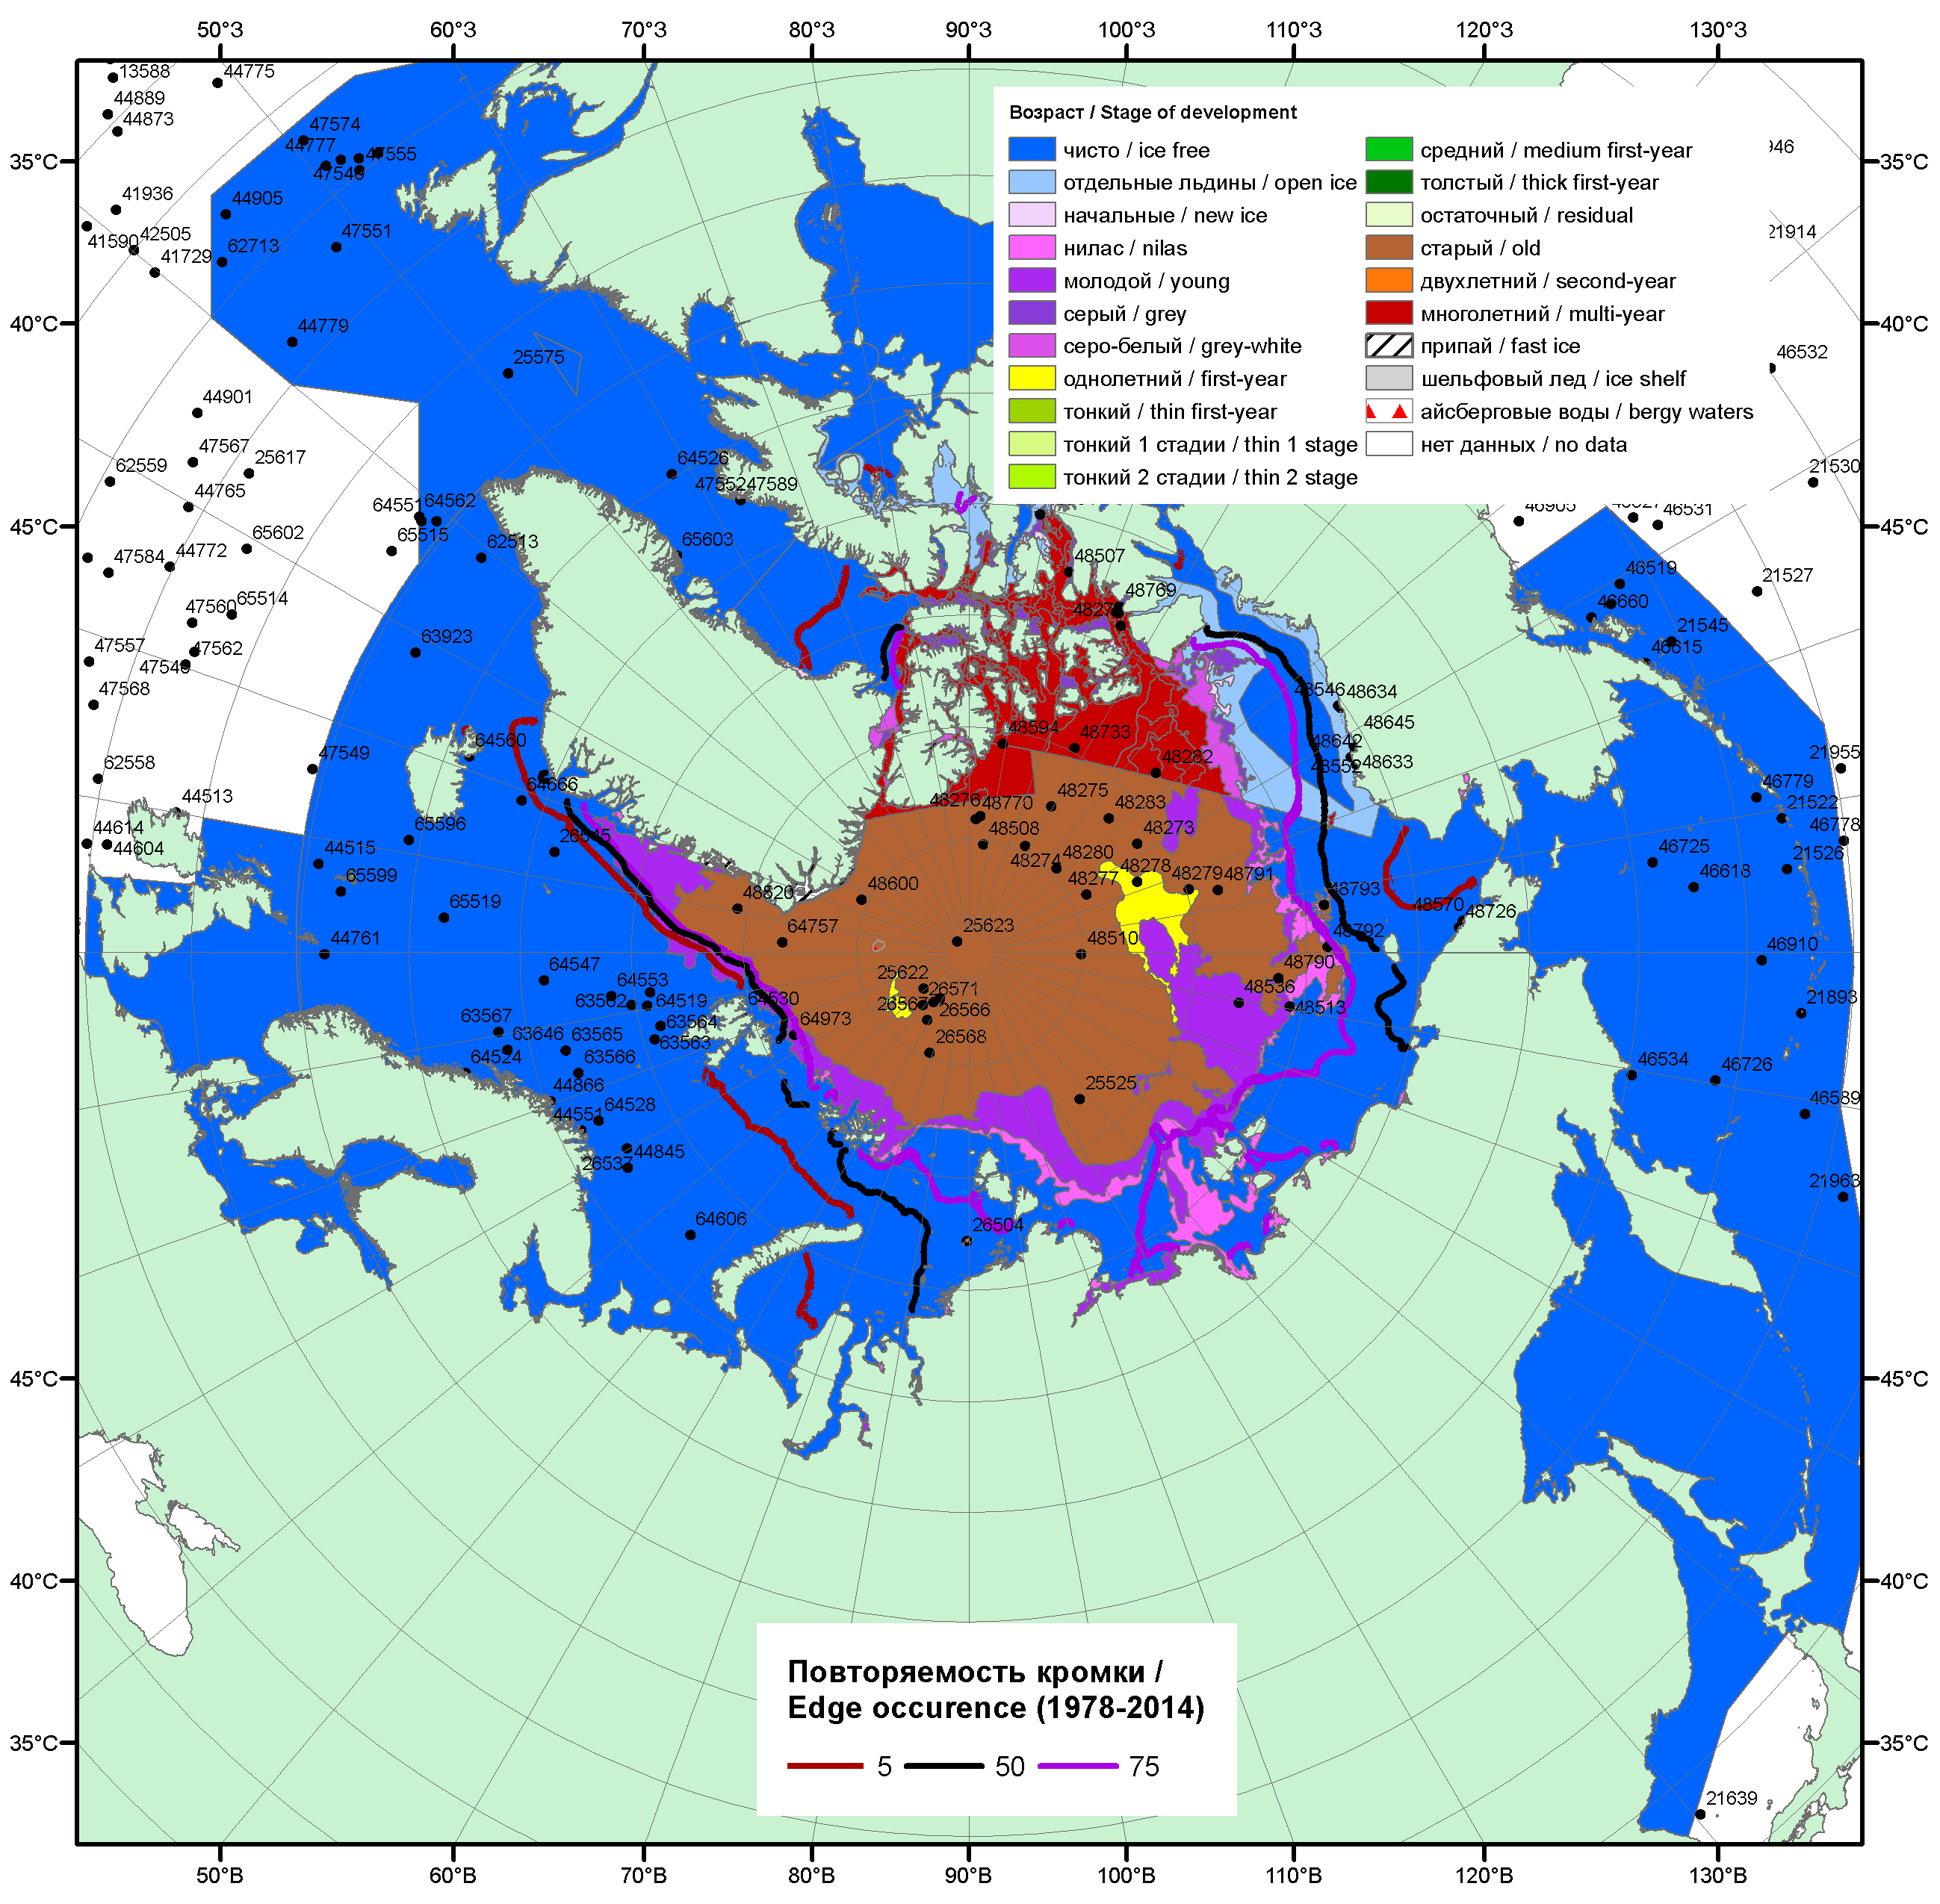

Рисунок 1а – Обзорная ледовая карта СЛО за 10.10 - 18.10.2016 г. на основе ледового анализа ААНИИ (18.10), Канадской ледовой службы (10.10), Национального ледового центра США (13.10) положение метеорологический дрейфующих буев IABP и Argos на 18.10.2016T1200+00 и 8повторяемость кромки за 11-15.10 за период 1979-2014 гг. по наблюдениям SSMR-SSM/I-SSMIS (алгоритм NASATEAM).

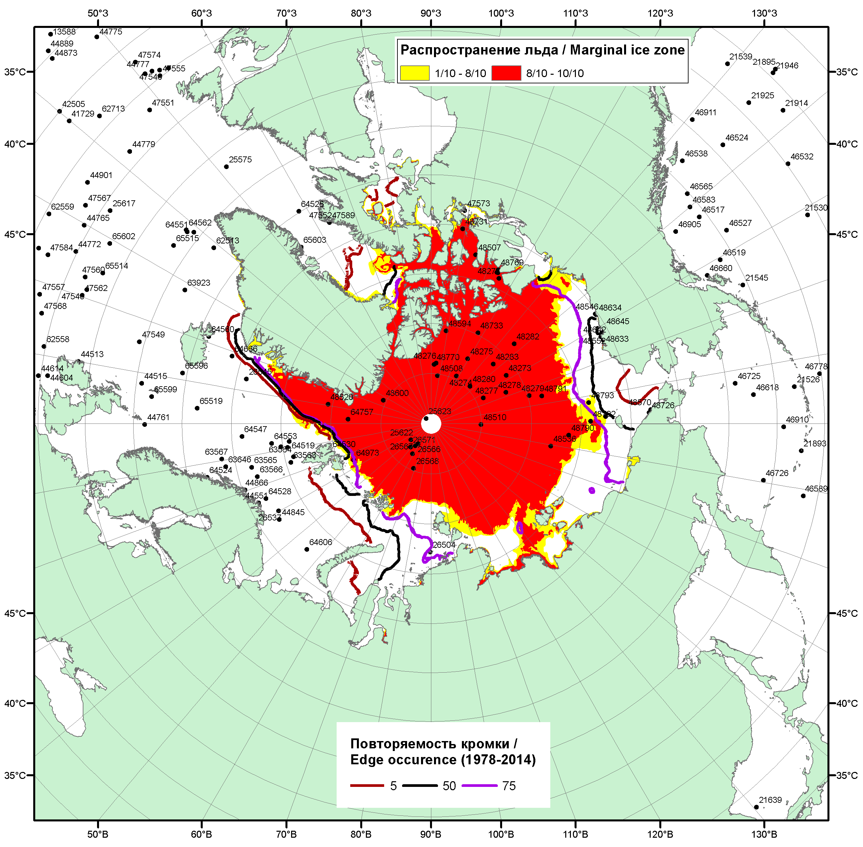

Рисунок 1б – Положение кромки льда и зон разреженных (<8/10) и сплоченных (≥8/10) льдов СЛО за 17.10.2016 г. на основе ледового анализа Национального Ледового Центра США, положение метеорологический дрейфующих буев IABP и Argos на 18.10.2016T1200+00 и повторяемость кромки за 16-20.10 за период 1979-2014 гг. по наблюдениям SSMR-SSM/I-SSMIS (алгоритм NASATEAM)/

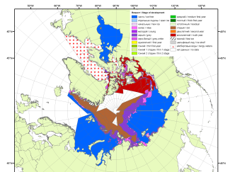 | 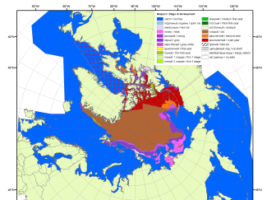 | 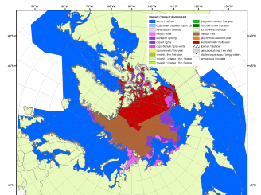
2007 | 2009 | 2010
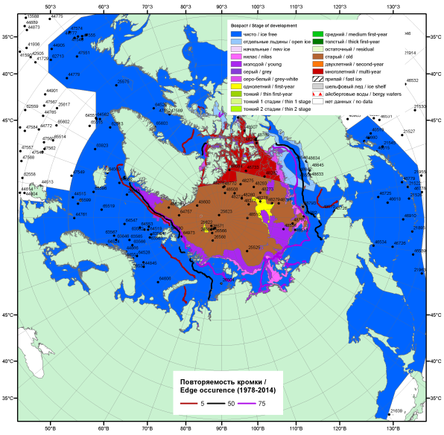  2016 |  | 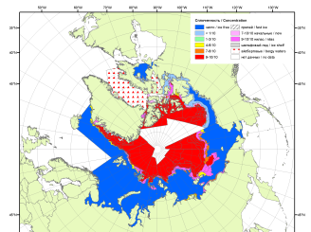
 |  | 2011
 |  | 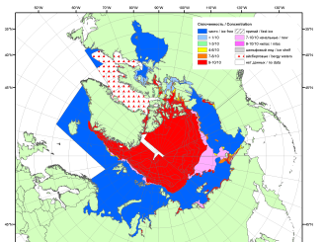
 |  | 2012
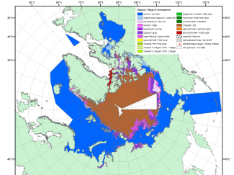 | 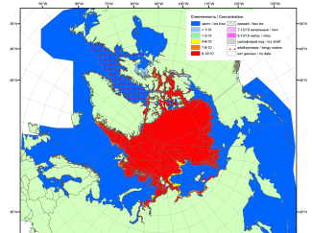 | 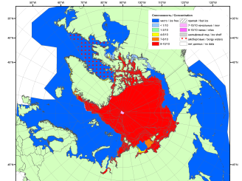
2015 | 2014 | 2013

Рисунок 2 – Обзорная ледовая карта СЛО за 10.10 - 18.10.2016 г. и аналогичные периоды 2007-2015 гг. на основе ледового анализа ААНИИ, Канадской ледовой службы и Национального ледового центра США.

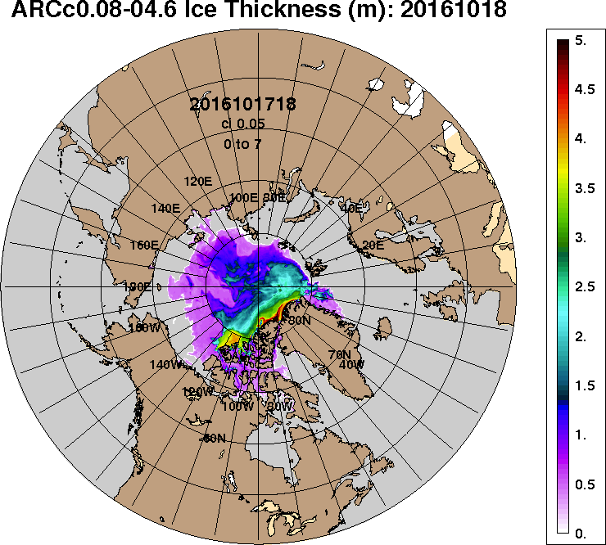 | 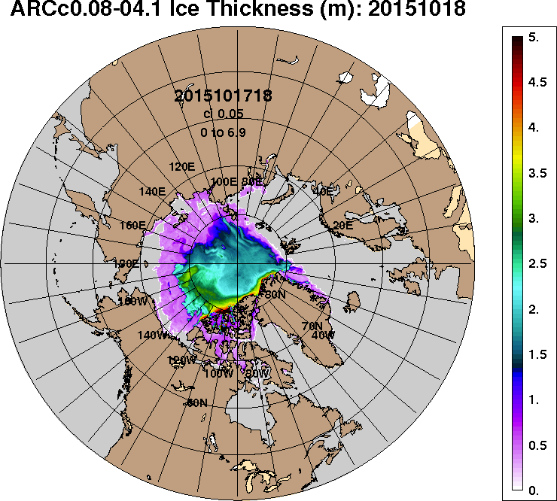
2016-10-18 | 2015-10-18
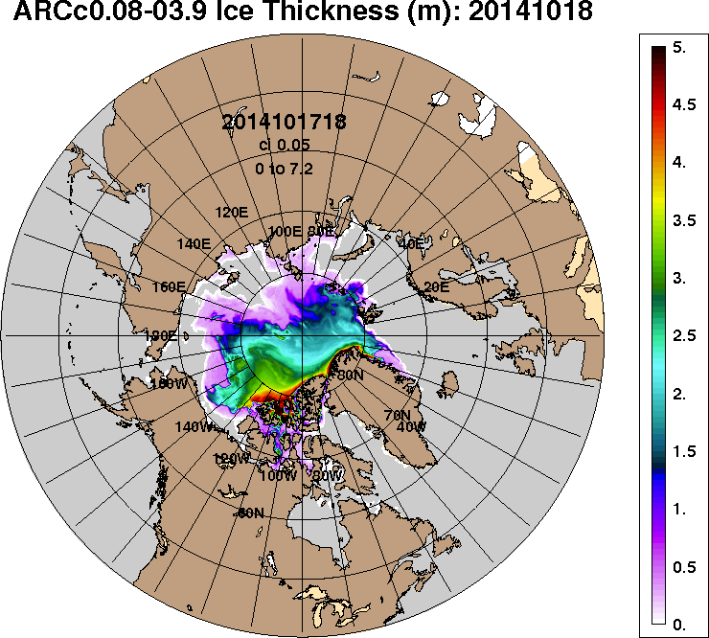 | 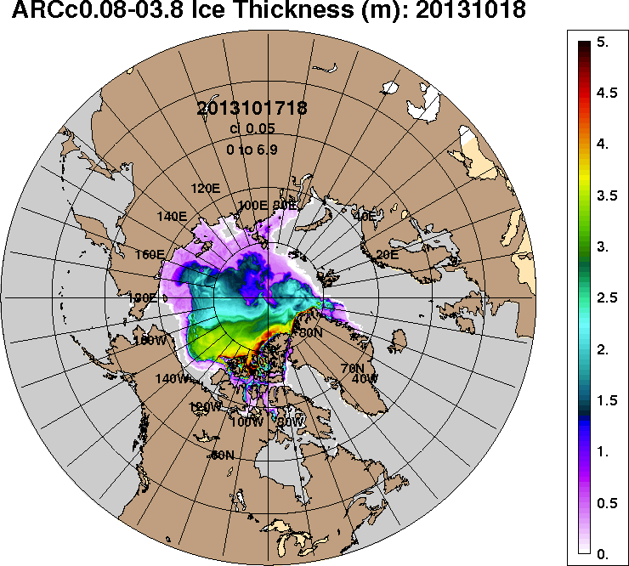
2014-10-18 | 2013-10-18
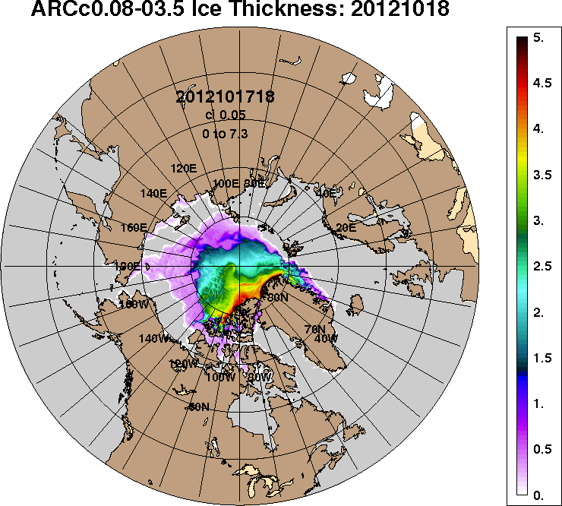 | 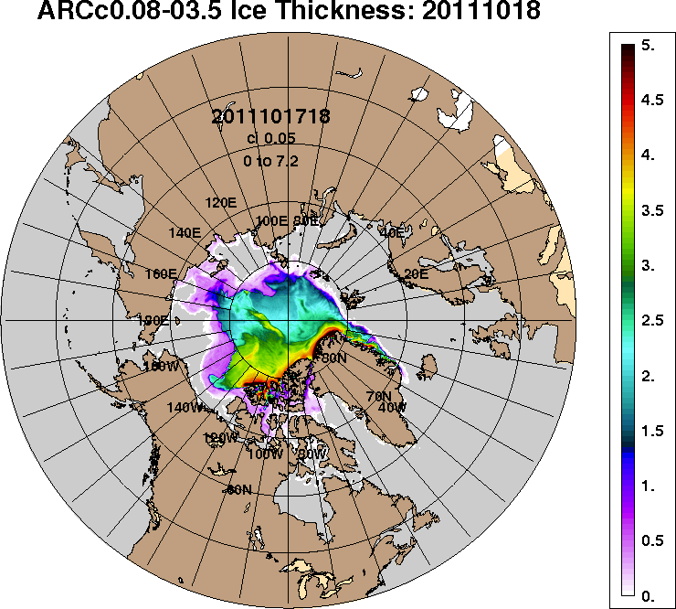
2012-10-18 | 2011-10-18
Рисунок 3 – Поля распределения средневзвешенной толщины льда на основе совместной модели морского льда – океана ACNFS (HYCOM/NCODA/CICE) 18.10 за 2011-2016 гг.

Таблица 1 – Динамика изменения значений ледовитости по сравнению с предыдущей неделей для морей Северной полярной области за 09 – 15.10.2016 г. по данным наблюдений SSMR-SSM/I-SSMIS
Регион | Северная полярная область | Сектор 45°W-95°E (Гренландское - Карское моря) | Сектор 95°E-170°W (моря Лаптевых - Чукотское, Берингово, Охотское) | Сектор 170°W-45°W (море Бофорта и Канадская Арктика) | Северный Ледовитый океан | Моря СМП (моря Карское-Чукотское)
Разность | 167.0 | 30.8 | -31.6 | 167.9 | 177.9 | -11.4
тыс.кв.км/сут. | 23.9 | 4.4 | -4.5 | 24.0 | 25.4 | -1.6

Таблица 2 - Медианные значения ледовитости для Северной полярной области, 3-х меридиональных секторов и моря СМП за текущие 30 и 7-дневные интервалы и её аномалии от 2011-2015 гг. и интервалов 2006-2016 гг. и 1978-2016 гг. по данным наблюдений SSMR-SSM/I-SSMIS, алгоритмы NASATEAM
Северная полярная область
Месяц | S, тыс. км² | Аномалии, тыс км²/%
 |  | 2011 г | 2012 г | 2013 г | 2014 г | 2015 г | 2006-2016гг | 1978-2016гг
16.09-15.10 | 5064.5 | -42.9 | 992.8 | -840.5 | -644.3 | -274.3 | -289.7 | -1785.6
 |  | -0.8 | 24.4 | -14.2 | -11.3 | -5.1 | -5.4 | -26.1
09-15.10 | 5489.0 | -310.5 | 581.7 | -1529.8 | -1090.8 | -872.6 | -728.2 | -2262.6
 |  | -5.4 | 11.9 | -21.8 | -16.6 | -13.7 | -11.7 | -29.2
Сектор 45°W-95°E (Гренландское - Карское моря)
Месяц | S, тыс. км² | Аномалии, тыс км²/%
 |  | 2011 г | 2012 г | 2013 г | 2014 г | 2015 г | 2006-2016гг | 1978-2016гг
16.09-15.10 | 1236.9 | -76.2 | 65.5 | 258.7 | -310.5 | -80.2 | -108.8 | -393.4
 |  | -5.8 | 5.6 | 26.5 | -20.1 | -6.1 | -8.1 | -24.1
09-15.10 | 1310.6 | -153.7 | -64.6 | 53.9 | -515.5 | -69.0 | -211.4 | -549.9
 |  | -10.5 | -4.7 | 4.3 | -28.2 | -5.0 | -13.9 | -29.6
Сектор 95°E-170°W (моря Лаптевых - Чукотское, Берингово, Охотское)
Месяц | S, тыс. км² | Аномалии, тыс км²/%
 |  | 2011 г | 2012 г | 2013 г | 2014 г | 2015 г | 2006-2016гг | 1978-2016гг
16.09-15.10 | 1624.0 | 79.7 | 566.8 | -483.0 | 186.8 | 24.7 | 48.1 | -692.2
 |  | 5.2 | 53.6 | -22.9 | 13.0 | 1.5 | 3.1 | -29.9
09-15.10 | 1751.2 | -13.2 | 384.9 | -1063.2 | -33.7 | -295.4 | -216.4 | -973.3
 |  | -0.7 | 28.2 | -37.8 | -1.9 | -14.4 | -11.0 | -35.7
Сектор 170°W-45°W (море Бофорта и Канадская Арктика)
Месяц | S, тыс. км² | Аномалии, тыс км²/%
 |  | 2011 г | 2012 г | 2013 г | 2014 г | 2015 г | 2006-2016гг | 1978-2016гг
16.09-15.10 | 2203.6 | -46.4 | 360.6 | -616.2 | -520.6 | -218.8 | -229.0 | -699.9
 |  | -2.1 | 19.6 | -21.9 | -19.1 | -9.0 | -9.4 | -24.1
09-15.10 | 2427.1 | -143.7 | 261.5 | -520.5 | -541.6 | -508.2 | -300.4 | -739.4
 |  | -5.6 | 12.1 | -17.7 | -18.2 | -17.3 | -11.0 | -23.4
Северный Ледовитый океан
Месяц | S, тыс. км² | Аномалии, тыс км²/%
 |  | 2011 г | 2012 г | 2013 г | 2014 г | 2015 г | 2006-2016гг | 1978-2016гг
16.09-15.10 | 4968.1 | -53.1 | 987.3 | -848.7 | -654.4 | -264.4 | -285.9 | -1764.0
 |  | -1.1 | 24.8 | -14.6 | -11.6 | -5.1 | -5.4 | -26.2
09-15.10 | 5360.5 | -329.2 | 580.4 | -1547.8 | -1108.0 | -861.9 | -723.9 | -2229.3
 |  | -5.8 | 12.1 | -22.4 | -17.1 | -13.9 | -11.9 | -29.4
Моря СМП (моря Карское-Чукотское)
Месяц | S, тыс. км² | Аномалии, тыс км²/%
 |  | 2011 г | 2012 г | 2013 г | 2014 г | 2015 г | 2006-2016гг | 1978-2016гг
16.09-15.10 | 336.1 | 33.6 | 267.1 | -476.0 | -15.2 | 3.0 | -87.4 | -859.7
 |  | 11.1 | 386.9 | -58.6 | -4.3 | 0.9 | -20.6 | -71.9
09-15.10 | 381.9 | -130.7 | 206.9 | -1112.8 | -263.6 | -275.8 | -365.6 | -1269.9
 |  | -25.5 | 118.2 | -74.5 | -40.8 | -41.9 | -48.9 | -76.9

Таблица 3 – Экстремальные и средние значения ледовитости для Северной полярной области, 3 меридиональных секторов и моря СМП за текущий 7-дневный интервал по данным наблюдений SSMR-SSM/I-SSMIS, алгоритмы NASATEAM
Северная полярная область
Месяц | Минимальное знач. | Максимальное знач. | Среднее знач. | Медиана
09-15.10 | 4549.0  09.10.2012 | 9671.1  15.10.1982 | 7751.6 | 8109.6
Сектор 45°W-95°E (Гренландское - Карское моря)
Месяц | Минимальное знач. | Максимальное знач. | Среднее знач. | Медиана
09-15.10 | 1128.0  09.10.2013 | 2677.7  15.10.1982 | 1860.5 | 1834.4
Сектор 95°E-170°W (моря Лаптевых - Чукотское, Берингово, Охотское)
Месяц | Минимальное знач. | Максимальное знач. | Среднее знач. | Медиана
09-15.10 | 977.8  09.10.2007 | 3427.8  09.10.1983 | 2724.5 | 3030.0
Сектор 170°W-45°W (море Бофорта и Канадская Арктика)
Месяц | Минимальное знач. | Максимальное знач. | Среднее знач. | Медиана
09-15.10 | 1990.2  09.10.2012 | 4055.9  15.10.1986 | 3166.5 | 3199.9
Северный Ледовитый океан
Месяц | Минимальное знач. | Максимальное знач. | Среднее знач. | Медиана
09-15.10 | 4427.9  09.10.2012 | 9463.0  15.10.1982 | 7589.8 | 7951.4
Моря СМП (моря Карское-Чукотское)
Месяц | Минимальное знач. | Максимальное знач. | Среднее знач. | Медиана
09-15.10 | 72.8  09.10.2012 | 2620.4  15.10.1992 | 1651.8 | 1884.3

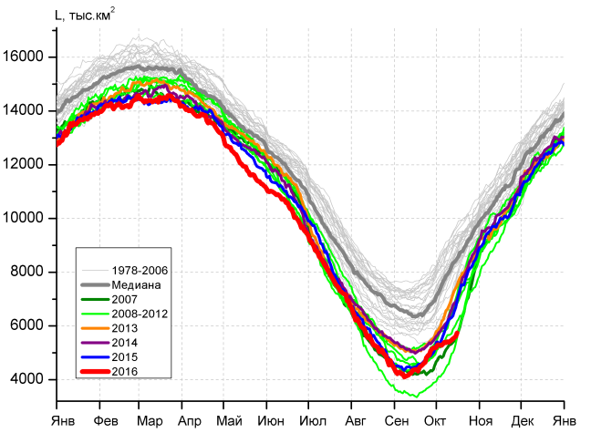 | 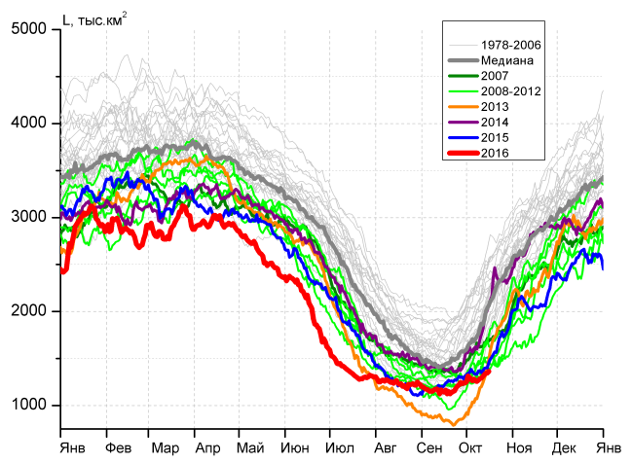
а) | б)
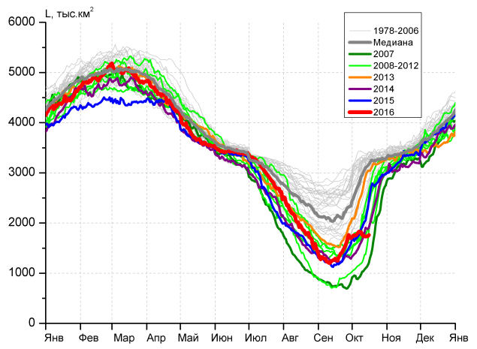 | 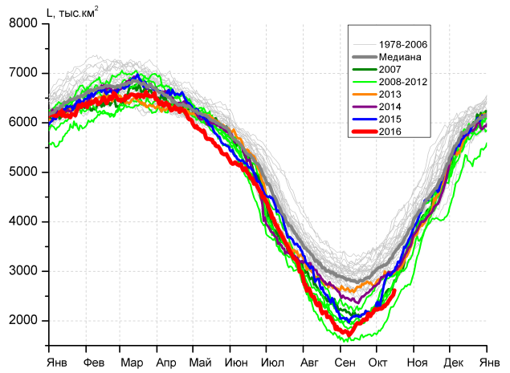
в) | г)
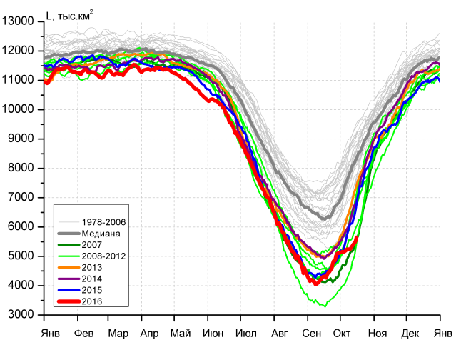 |  | 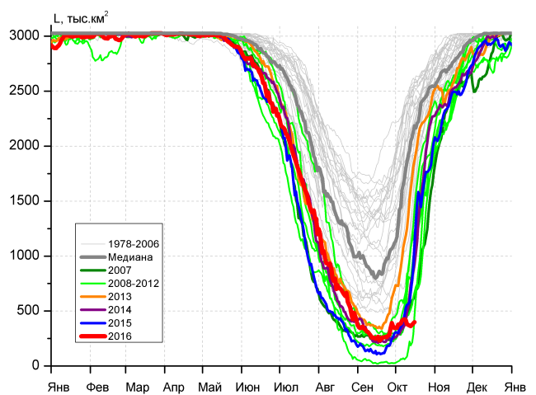
д) |  | е)

Рисунок 4 – Ежедневные оценки сезонного хода ледовитости для Северной Полярной Области и трех меридиональных секторов за период 26.10.1978 - 15.10.2016 по годам на основе расчетов по данным SSMR-SSM/I-SSMIS, алгоритмы NASATEAM: а) Северная полярная область, б) сектор 45°W-95°E (Гренландское – Карское моря), в) сектор 95°E-170°W (моря Лаптевых – Чукотское и Берингово, Охотское), г) сектор 170°W-45°W (море Бофорта и Канадская Арктика), д) Северный Ледовитый океан, е) Северный морской путь (Карское - Чукотское моря).

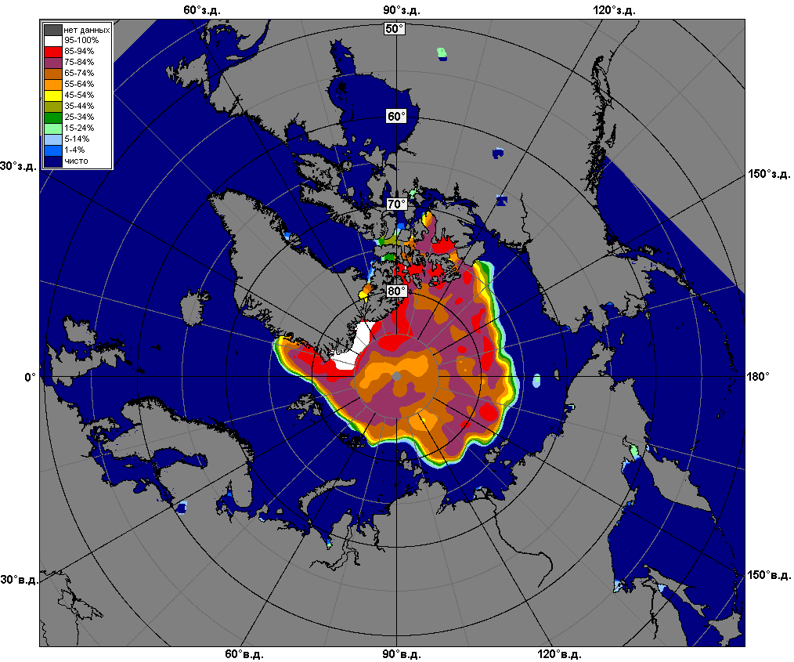 | 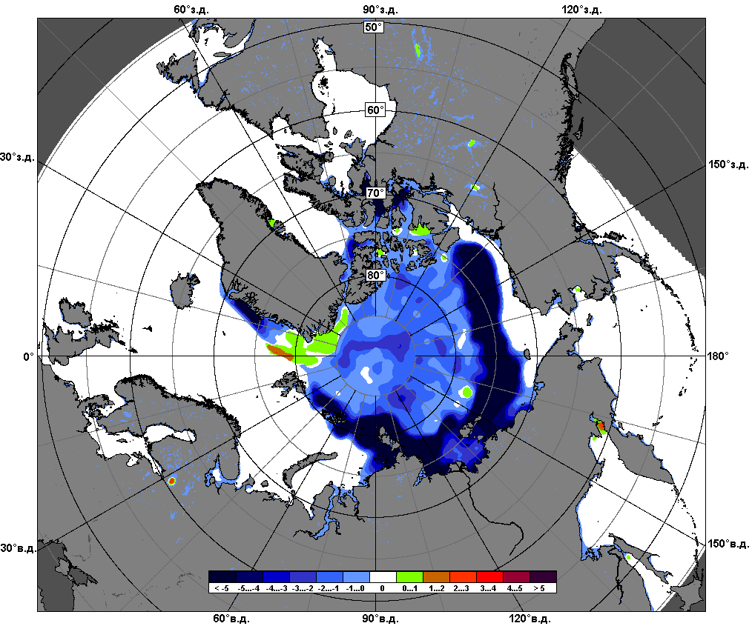 | 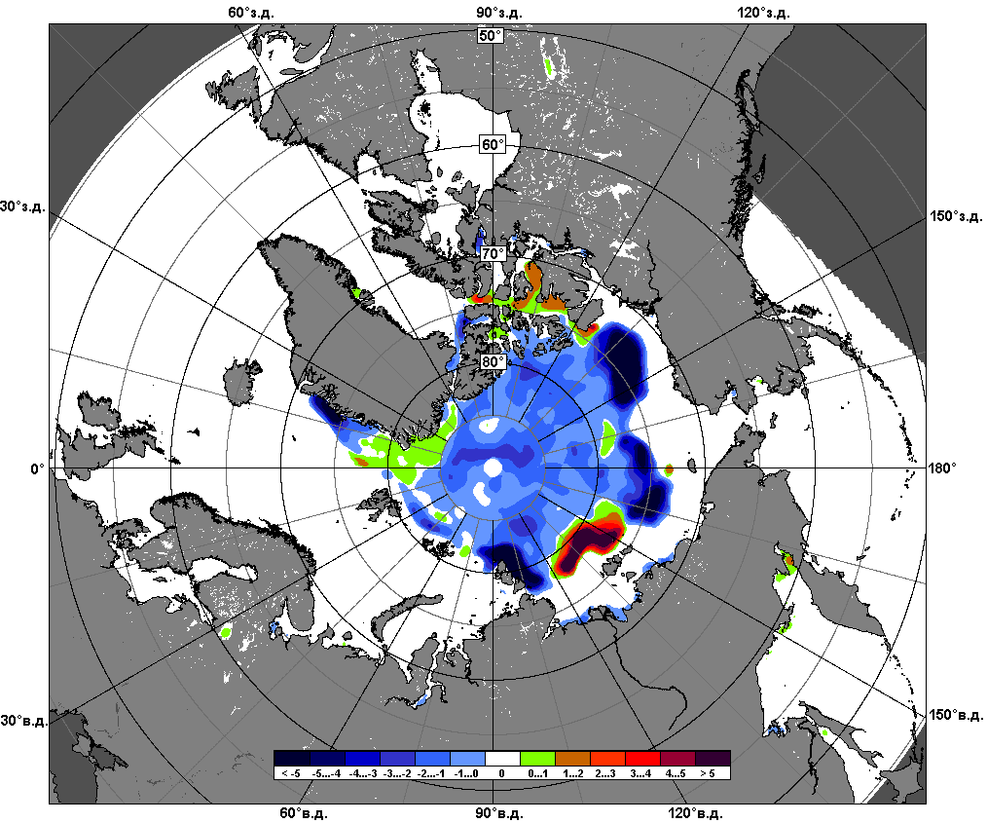
 | 09.10 – 15.10
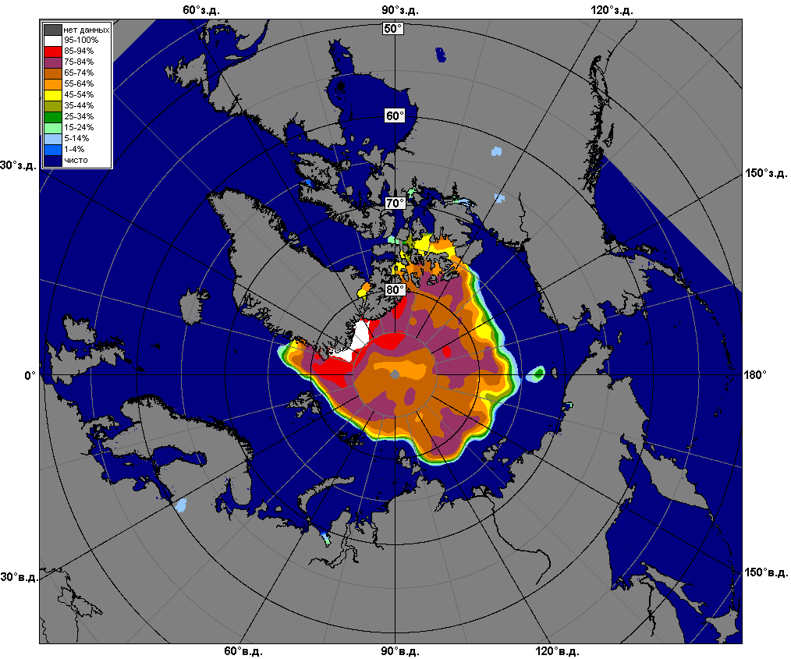 | 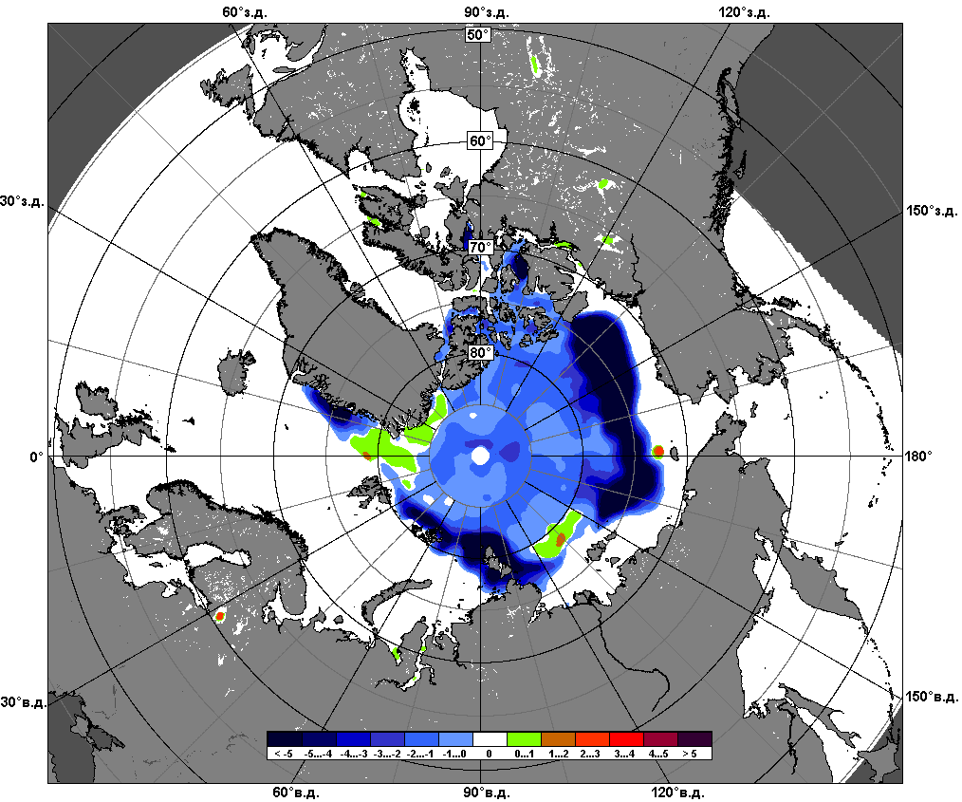 | 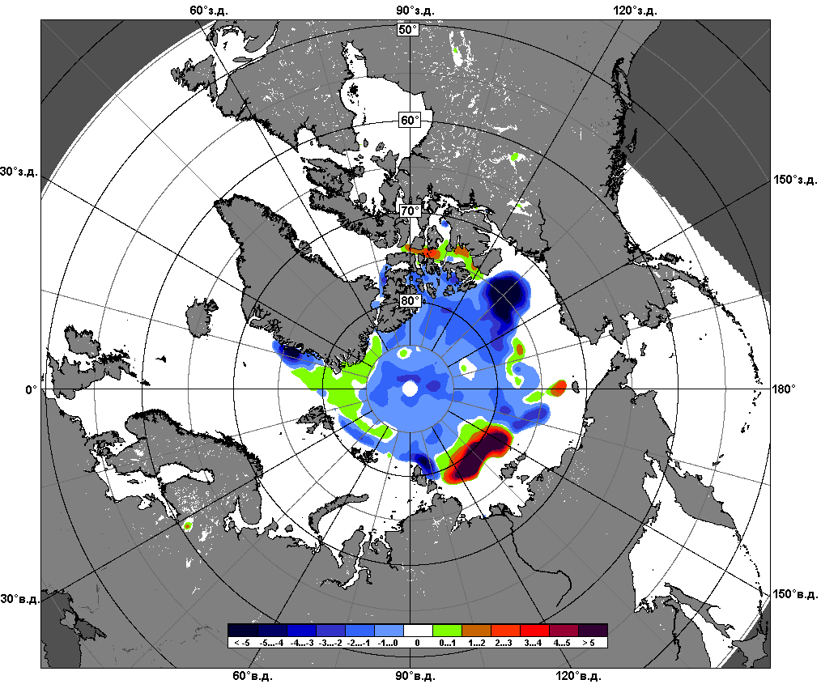
 | 16.09 – 15.10

Рисунок 5 – Медианные распределения сплоченности льда за текущие 7 и 30-дневные промежутки и её разности относительно медианного распределения за те же месяца за периоды 1979-2016 (центр) и 2006-2016 гг. (справа) на основе расчетов по данным SSMR-SSM/I-SSMIS, алгоритмы NASATEAM.

Южный океан

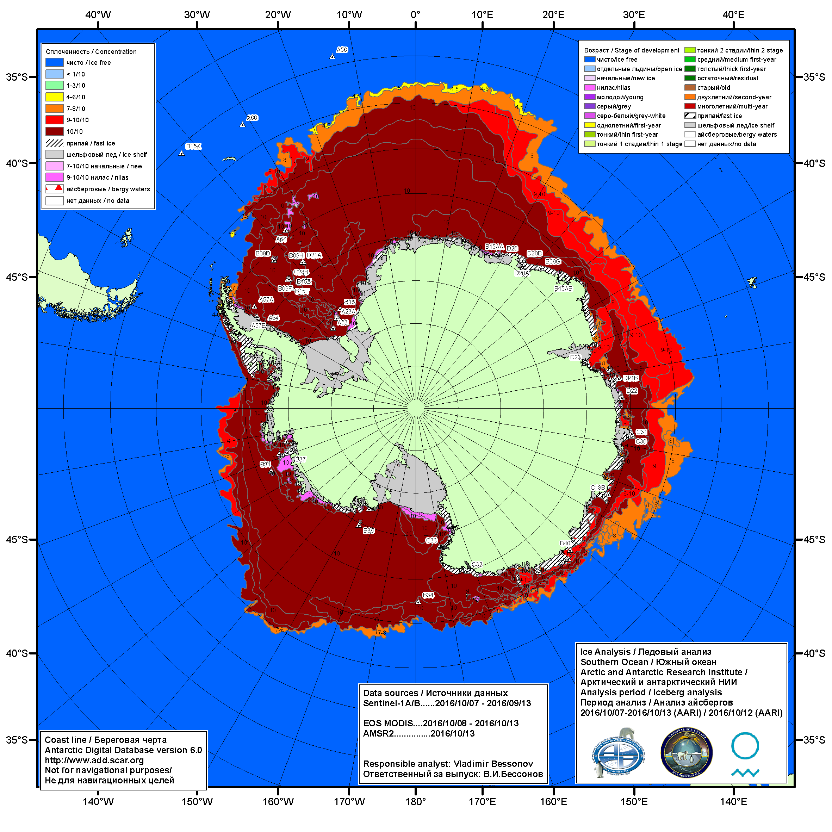

Рисунок 6а – Ледовая карта Южного океана (цветовая окраска по общей сплоченности) и расположение крупных айсбергов на основе информации совместного ледового анализа НЛЦ США, ААНИИ и НМИ (Норвегия) за 13.10.2016.

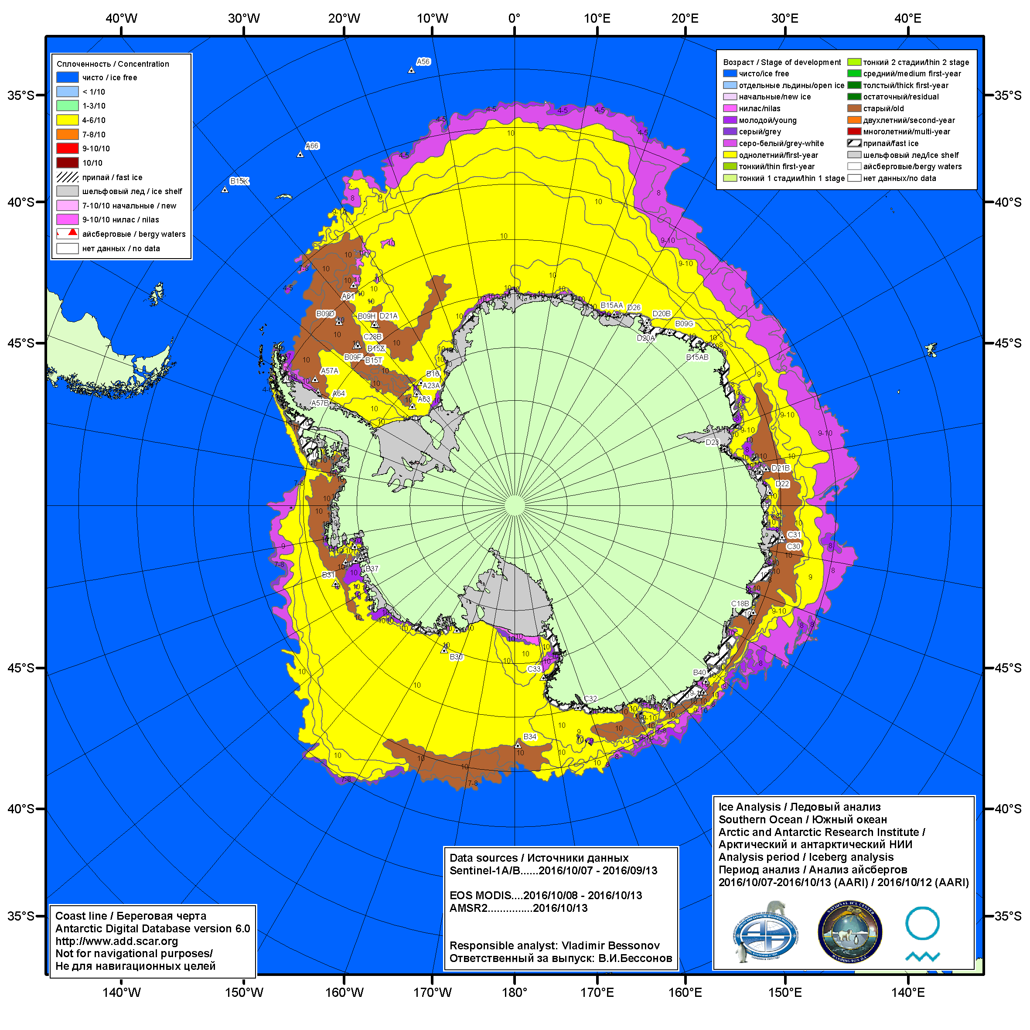

Рисунок 6б – Ледовая карта Южного океана (цветовая окраска по возрасту) и расположение крупных айсбергов на основе информации совместного ледового анализа НЛЦ США, ААНИИ и НМИ (Норвегия) за 13.10.2016.

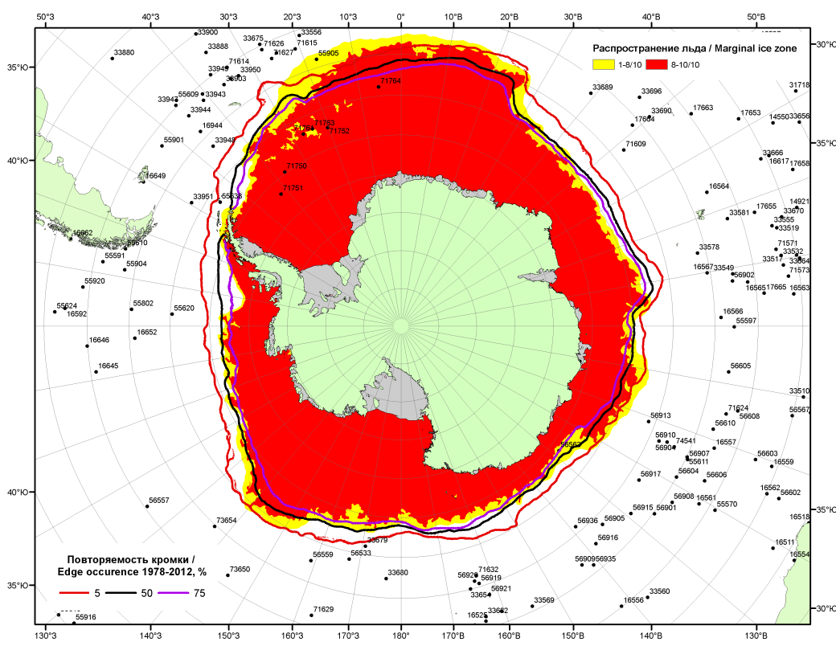

Рисунок 6в – Положение кромки льда и зон разреженных (<8/10) и сплоченных (≥8/10) льдов Южного океана за 17.10.2016 г. на основе ледового анализа Национального Ледового Центра США, положение метеорологический дрейфующих буев IABP и Argos на 18.10.2016T1200+00 и повторяемость кромки за 16-20.10 за период 1979-2014 гг. по наблюдениям SSMR-SSM/I-SSMIS (алгоритм NASATEAM)

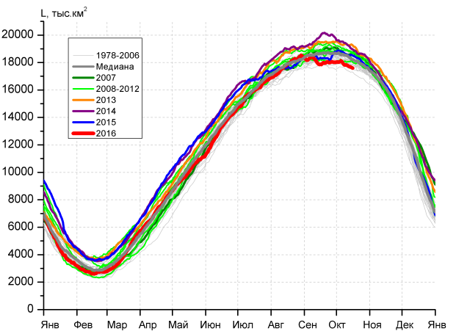 | 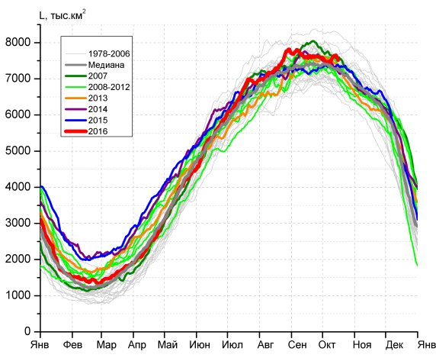
а) | б)
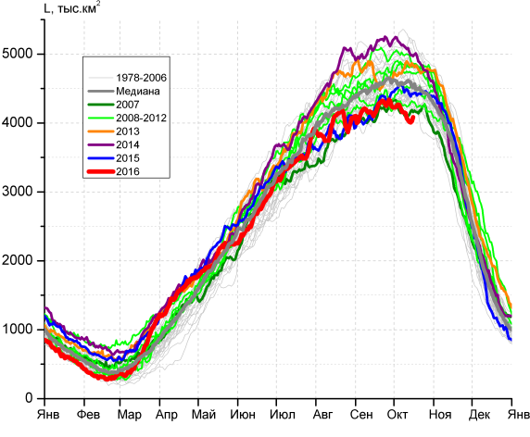 | 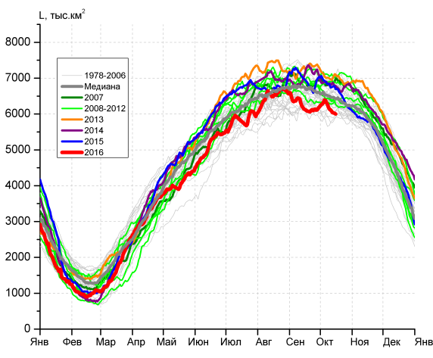
в) | г)

Рисунок 7 – Ежедневные оценки сезонного хода ледовитости Южного Океана и меридиональных секторов за период 26.10.1978 – 15.10.2016 по годам на основе расчетов по данным SSMR-SSM/I-SSMIS, алгоритм NASATEAM: а) Южный Океан, б) Атлантический сектор (60°W-30°E, море Уэдделла), в) Индоокеанский сектор (30°E-150°E, моря Космонавтов, Содружества, Моусона), г) Тихоокеанский сектор (150°E-60°W, моря Росса, Беллинсгаузена)

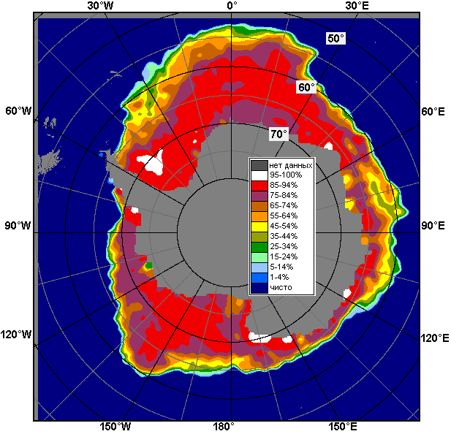 | 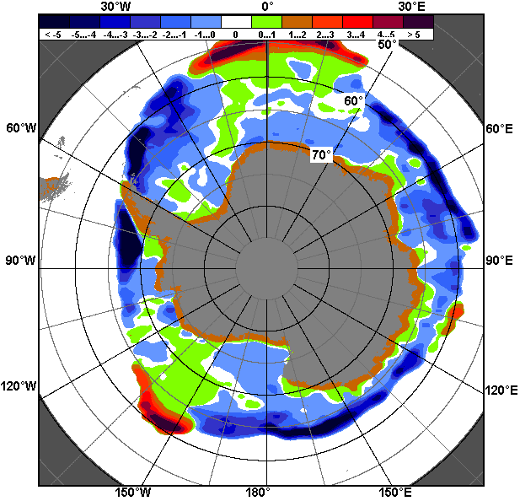 | 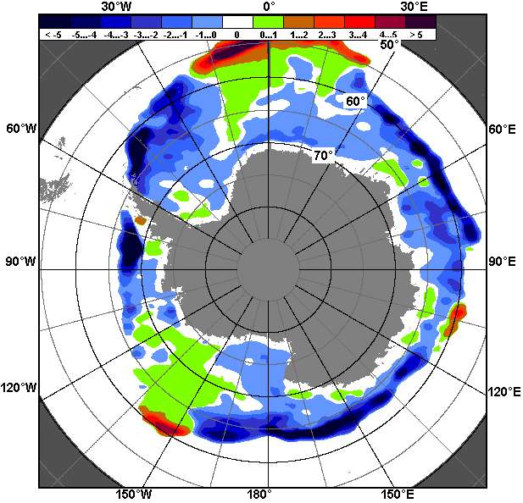
09.10 – 15.10
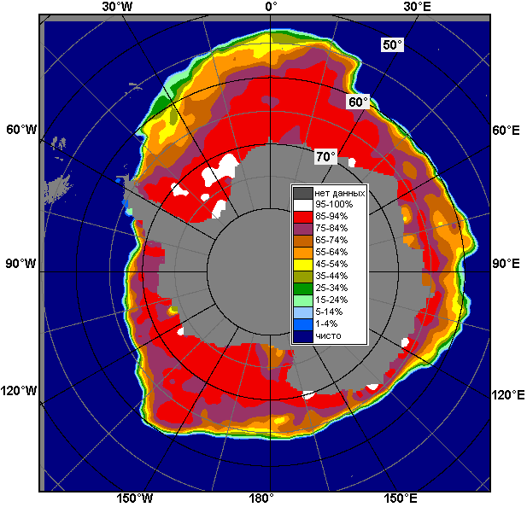 | 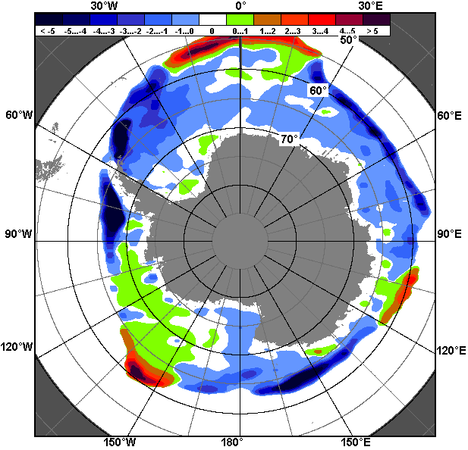 | 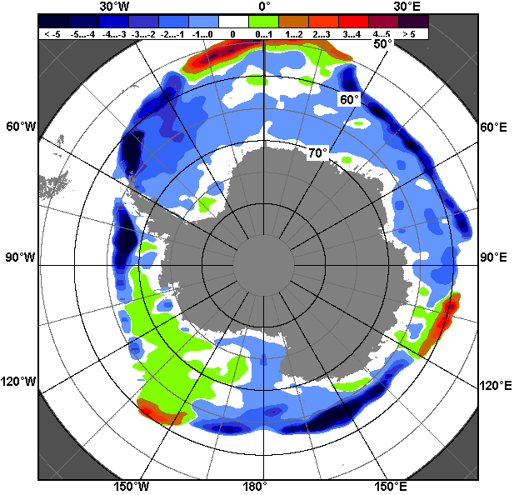
16.09 – 15.10

Рисунок 8 – Медианные распределения общей сплоченности льда за текущие 7 и 30-дневные промежутки (слева) и её разности относительно медианного распределения за тот же месяц за периоды 1978-2016 (центр) и 2006-2016 гг. (справа) на основе расчетов по данным SSMR-SSM/I-SSMIS, алгоритм NASATEAM

Таблица 4 – Динамика изменения значений ледовитости по сравнению с предыдущей неделей для морей Южного океана за 09-15.10.2016 г. по данным наблюдений SSMR-SSM/I-SSMIS
Регион | Южный Океан | Атлантический сектор | Индоокеанский сектор | Тихоокеанский сектор
Разность | -271.2 | 117.6 | -156.0 | -232.8
тыс.кв.км/сут. | -38.7 | 16.8 | -22.3 | -33.3

Таблица 5 - Медианные значения ледовитости для Южного океана и 3 меридиональных секторов за текущие 30 и 7-дневные интервалы и её аномалии от 2011-2015 гг. и интервалов 2006-2016 гг. и 1978-2016 гг. по данным наблюдений SSMR-SSM/I-SSMIS, алгоритм NASATEAM
Южный Океан
Месяц | S, тыс. км² | Аномалии, тыс км²/%
 |  | 2011 г | 2012 г | 2013 г | 2014 г | 2015 г | 2006-2016гг | 1978-2016гг
16.09-15.10 | 17941.3 | -779.6 | -1240.0 | -1477.6 | -1767.7 | -735.1 | -922.0 | -620.3
 |  | -4.2 | -6.5 | -7.6 | -9.0 | -3.9 | -4.9 | -3.3
09-15.10 | 17747.1 | -669.8 | -1110.6 | -1563.2 | -1479.2 | -1004.6 | -916.7 | -629.4
 |  | -3.6 | -5.9 | -8.1 | -7.7 | -5.4 | -4.9 | -3.4
Атлантический сектор (60°W-30°E, море Уэдделла)
Месяц | S, тыс. км² | Аномалии, тыс км²/%
 |  | 2011 г | 2012 г | 2013 г | 2014 г | 2015 г | 2006-2016гг | 1978-2016гг
16.09-15.10 | 7576.3 | 313.0 | 19.0 | 40.2 | 57.2 | 220.1 | 97.6 | 196.2
 |  | 4.3 | 0.3 | 0.5 | 0.8 | 3.0 | 1.3 | 2.7
09-15.10 | 7597.2 | 340.2 | 80.2 | 147.0 | 254.4 | 68.2 | 189.8 | 309.3
 |  | 4.7 | 1.1 | 2.0 | 3.5 | 0.9 | 2.6 | 4.2
Индоокеанский сектор (30°E-150°E, моря Космонавтов, Содружества, Моусона)
Месяц | S, тыс. км² | Аномалии, тыс км²/%
 |  | 2011 г | 2012 г | 2013 г | 2014 г | 2015 г | 2006-2016гг | 1978-2016гг
16.09-15.10 | 4207.5 | -550.2 | -795.1 | -479.3 | -946.3 | -267.6 | -421.6 | -388.5
 |  | -11.6 | -15.9 | -10.2 | -18.4 | -6.0 | -9.1 | -8.5
09-15.10 | 4065.7 | -668.3 | -895.4 | -784.6 | -985.9 | -377.6 | -564.6 | -531.7
 |  | -14.1 | -18.0 | -16.2 | -19.5 | -8.5 | -12.2 | -11.6
Тихоокеанский сектор (150°E-60°W, моря Росса, Беллинсгаузена)
Месяц | S, тыс. км² | Аномалии, тыс км²/%
 |  | 2011 г | 2012 г | 2013 г | 2014 г | 2015 г | 2006-2016гг | 1978-2016гг
16.09-15.10 | 6157.5 | -542.4 | -464.0 | -1038.5 | -878.6 | -687.6 | -597.9 | -428.1
 |  | -8.1 | -7.0 | -14.4 | -12.5 | -10.0 | -8.9 | -6.5
09-15.10 | 6084.2 | -341.7 | -295.4 | -925.5 | -747.7 | -695.2 | -542.0 | -406.9
 |  | -5.3 | -4.6 | -13.2 | -10.9 | -10.3 | -8.2 | -6.3

Таблица 6 – Экстремальные значения ледовитости для Южного океана и 3 меридиональных секторов за текущий 7-дневный интервал по данным наблюдений SSMR-SSM/I-SSMIS, алгоритм NASATEAM
Южный Океан
Месяц | Минимальное знач. | Максимальное знач. | Среднее знач. | Медиана
09-15.10 | 17305.9  14.10.1986 | 19845.8  14.10.2015 | 18376.5 | 18333.5
Атлантический сектор (60°W-30°E, море Уэдделла)
Месяц | Минимальное знач. | Максимальное знач. | Среднее знач. | Медиана
09-15.10 | 6523.6  15.10.1990 | 8684.2  14.10.2015 | 7287.9 | 7288.7
Индоокеанский сектор (30°E-150°E, моря Космонавтов, Содружества, Моусона)
Месяц | Минимальное знач. | Максимальное знач. | Среднее знач. | Медиана
09-15.10 | 4008.0  14.10.2016 | 5347.9  09.10.1993 | 4597.5 | 4527.2
Тихоокеанский сектор (150°E-60°W, моря Росса, Беллинсгаузена)
Месяц | Минимальное знач. | Максимальное знач. | Среднее знач. | Медиана
09-15.10 | 5670.8  09.10.1987 | 7112.9  15.10.2013 | 6491.1 | 6444.4

Приложение 1 – Статистические значения ледовитостей по отдельным акваториям Северной Полярной Области и Южного океана

Таблица 7 – Средние, аномалии среднего и экстремальные значения ледовитостей для Северной полярной области и её отдельных акваторий за текущие 7-дневный (неделя) и 30-дневный промежутки времени по данным наблюдений SSMR-SSM/I-SSMIS, алгоритм NASATEAM за период 1978-2016 гг.
09-15.10
Регион | S, тыс. км² | Аномалии, тыс км²/% |  |  |  |  |  |  | 1978-2016гг
 |  | 2011 г | 2012 г | 2013 г | 2014 г | 2015 г | 2006-2016гг | 1978-2016гг | Минимум дата | Максимум дата | Среднее | Медиана
Сев. полярная область | 5489.0 | -310.5 | 581.7 | -1529.8 | -1090.8 | -872.6 | -728.2 | -2262.6 | 4549.0  09.10.2012 | 9671.1  15.10.1982 | 7751.6 | 8109.6
 |  | -5.4 | 11.9 | -21.8 | -16.6 | -13.7 | -11.7 | -29.2
Сектор 45°W-95°E | 1310.6 | -153.7 | -64.6 | 53.9 | -515.5 | -69.0 | -211.4 | -549.9 | 1128.0  09.10.2013 | 2677.7  15.10.1982 | 1860.5 | 1834.4
 |  | -10.5 | -4.7 | 4.3 | -28.2 | -5.0 | -13.9 | -29.6
Гренландское море | 342.4 | -52.7 | -98.9 | 35.2 | -59.2 | -12.7 | -57.2 | -86.6 | 211.1  11.10.2002 | 608.3  15.10.1981 | 429.0 | 432.9
 |  | -13.3 | -22.4 | 11.5 | -14.7 | -3.6 | -14.3 | -20.2
Баренцево море | 3.7 | -19.5 | -8.0 | -1.7 | -185.9 | -0.4 | -47.1 | -117.1 | 0.0  14.10.2012 | 462.4  15.10.1982 | 120.8 | 89.0
 |  | -84.0 | -68.3 | -31.5 | -98.0 | -8.8 | -92.7 | -96.9
Карское море | 11.5 | -17.2 | -4.6 | -143.0 | -182.8 | -27.3 | -95.7 | -316.3 | 8.1  11.10.2009 | 775.9  15.10.1998 | 327.8 | 327.1
 |  | -60.0 | -28.6 | -92.6 | -94.1 | -70.4 | -89.3 | -96.5
Сектор 95°E-170°W | 1751.2 | -13.2 | 384.9 | -1063.2 | -33.7 | -295.4 | -216.4 | -973.3 | 977.8  09.10.2007 | 3427.8  09.10.1983 | 2724.5 | 3030.0
 |  | -0.7 | 28.2 | -37.8 | -1.9 | -14.4 | -11.0 | -35.7
Море Лаптевых | 165.3 | 121.3 | 70.6 | -251.2 | 50.0 | -112.6 | -95.2 | -335.2 | 22.6  12.10.2011 | 674.3  09.10.1979 | 500.5 | 601.4
 |  | 275.6 | 74.6 | -60.3 | 43.4 | -40.5 | -36.5 | -67.0
Восточно-Сибирское море | 194.3 | -239.6 | 154.7 | -639.8 | -113.4 | -98.7 | -153.5 | -460.6 | 6.3  09.10.2007 | 915.1  09.10.1983 | 654.9 | 792.5
 |  | -55.2 | 391.1 | -76.7 | -36.9 | -33.7 | -44.1 | -70.3
Чукотское море | 10.9 | 4.8 | -13.9 | -78.8 | -17.4 | -37.2 | -21.1 | -157.7 | 1.8  10.10.2011 | 444.7  15.10.1994 | 168.6 | 118.7
 |  | 78.2 | -56.1 | -87.9 | -61.6 | -77.4 | -66.0 | -93.6
Берингово море | 23.4 | 14.9 | 17.8 | 17.5 | 17.0 | 16.2 | 10.8 | 1.6 | 2.4  14.10.2012 | 92.1  12.10.1993 | 21.8 | 20.7
 |  | 176.4 | 317.3 | 298.1 | 269.3 | 225.2 | 85.4 | 7.2
Сектор 170°W-45°W | 2427.1 | -143.7 | 261.5 | -520.5 | -541.6 | -508.2 | -300.4 | -739.4 | 1990.2  09.10.2012 | 4055.9  15.10.1986 | 3166.5 | 3199.9
 |  | -5.6 | 12.1 | -17.7 | -18.2 | -17.3 | -11.0 | -23.4
Море Бофорта | 67.4 | -98.4 | 34.8 | -129.2 | -158.5 | -164.2 | -124.4 | -245.0 | 21.2  09.10.2012 | 486.6  09.10.1985 | 312.4 | 301.6
 |  | -59.4 | 106.5 | -65.7 | -70.2 | -70.9 | -64.9 | -78.4
Гудзонов залив | 16.7 | -0.8 | 5.2 | 1.0 | 5.6 | -3.0 | -0.1 | -9.6 | 7.3  15.10.2012 | 101.2  13.10.1997 | 26.2 | 21.3
 |  | -4.3 | 45.4 | 6.3 | 50.1 | -15.1 | -0.6 | -36.5
Море Лабрадор | 0.0 | 0.0 | 0.0 | 0.0 | 0.0 | -0.2 | -4.1 | -10.4 | 0.0  09.10.2011 | 43.8  10.10.1993 | 10.4 | 8.6
 |  | - | - | - | - | -100.0 | -100.0 | -100.0
Дейвисов пролив | 7.9 | -1.6 | -7.4 | -7.1 | -7.0 | -2.8 | -3.9 | -8.0 | 3.0  11.10.1991 | 55.5  12.10.1983 | 15.9 | 11.4
 |  | -17.2 | -48.4 | -47.4 | -46.9 | -26.3 | -33.3 | -50.4
Канадский архипелаг | 537.9 | 79.5 | 132.9 | -113.8 | -147.5 | -42.0 | -22.4 | -122.5 | 310.9  09.10.2012 | 857.4  15.10.1986 | 660.4 | 688.3
 |  | 17.3 | 32.8 | -17.5 | -21.5 | -7.2 | -4.0 | -18.6
16.09-15.10
Регион | S, тыс. км² | Аномалии, тыс км²/% |  |  |  |  |  |  | 1978-2016гг
 |  | 2011 г | 2012 г | 2013 г | 2014 г | 2015 г | 2006-2016гг | 1978-2016гг | Минимум дата | Максимум дата | Среднее | Медиана
Сев. полярная область | 5064.5 | -42.9 | 992.8 | -840.5 | -644.3 | -274.3 | -289.7 | -1785.6 | 3346.2  17.09.2012 | 9671.1  15.10.1982 | 6850.0 | 6947.9
 |  | -0.8 | 24.4 | -14.2 | -11.3 | -5.1 | -5.4 | -26.1
Сектор 45°W-95°E | 1236.9 | -76.2 | 65.5 | 258.7 | -310.5 | -80.2 | -108.8 | -393.4 | 789.7  22.09.2013 | 2677.7  15.10.1982 | 1630.2 | 1581.7
 |  | -5.8 | 5.6 | 26.5 | -20.1 | -6.1 | -8.1 | -24.1
Гренландское море | 293.2 | -71.5 | -80.2 | 57.1 | -24.2 | -34.1 | -43.4 | -77.2 | 109.9  16.09.2003 | 608.3  15.10.1981 | 370.5 | 388.0
 |  | -19.6 | -21.5 | 24.2 | -7.6 | -10.4 | -12.9 | -20.8
Баренцево море | 4.4 | -4.9 | -0.5 | 0.1 | -129.4 | 2.6 | -26.2 | -77.0 | 0.0  18.09.2005 | 462.4  15.10.1982 | 81.5 | 42.3
 |  | -52.7 | -10.4 | 1.1 | -96.7 | 135.9 | -85.5 | -94.6
Карское море | 11.0 | -5.9 | -1.4 | -74.2 | -59.5 | -8.0 | -42.7 | -212.1 | 2.5  01.10.1995 | 775.9  15.10.1998 | 223.2 | 169.6
 |  | -34.9 | -11.5 | -87.0 | -84.3 | -42.0 | -79.5 | -95.1
Сектор 95°E-170°W | 1624.0 | 79.7 | 566.8 | -483.0 | 186.8 | 24.7 | 48.1 | -692.2 | 693.2  26.09.2007 | 3439.3  08.10.1983 | 2316.3 | 2441.7
 |  | 5.2 | 53.6 | -22.9 | 13.0 | 1.5 | 3.1 | -29.9
Море Лаптевых | 170.2 | 142.4 | 135.2 | 21.3 | 135.0 | 33.8 | 18.0 | -172.9 | 7.0  19.09.2013 | 674.3  23.09.1996 | 343.1 | 320.7
 |  | 511.3 | 386.2 | 14.3 | 382.6 | 24.8 | 11.8 | -50.4
Восточно-Сибирское море | 130.7 | -123.1 | 118.0 | -408.3 | -102.8 | -25.0 | -67.1 | -363.2 | 1.9  02.10.2007 | 915.1  06.10.1983 | 493.9 | 527.0
 |  | -48.5 | 931.6 | -75.7 | -44.0 | -16.1 | -33.9 | -73.5
Чукотское море | 24.1 | 20.2 | 15.2 | -14.8 | 12.1 | 2.2 | 4.4 | -111.5 | 0.0  25.09.2003 | 444.7  15.10.1994 | 135.6 | 98.4
 |  | 511.9 | 171.7 | -38.1 | 100.1 | 10.1 | 22.5 | -82.2
Берингово море | 12.1 | 8.8 | 8.5 | 8.5 | 8.4 | 4.4 | 5.0 | -1.5 | 0.0  16.09.2010 | 92.1  12.10.1993 | 13.6 | 9.5
 |  | 268.7 | 237.1 | 238.4 | 230.7 | 56.3 | 71.7 | -11.3
Сектор 170°W-45°W | 2203.6 | -46.4 | 360.6 | -616.2 | -520.6 | -218.8 | -229.0 | -699.9 | 1617.8  17.09.2012 | 4055.9  15.10.1986 | 2903.6 | 2977.5
 |  | -2.1 | 19.6 | -21.9 | -19.1 | -9.0 | -9.4 | -24.1
Море Бофорта | 30.8 | -91.0 | 14.5 | -181.5 | -163.7 | -83.0 | -113.9 | -228.9 | 3.2  27.09.2012 | 486.6  29.09.1996 | 259.6 | 244.1
 |  | -74.7 | 88.9 | -85.5 | -84.2 | -73.0 | -78.7 | -88.2
Гудзонов залив | 12.2 | 0.4 | 1.4 | 0.9 | 0.1 | -1.1 | -2.9 | -12.9 | 2.3  01.10.2015 | 156.7  05.10.1990 | 25.1 | 21.2
 |  | 3.4 | 13.2 | 8.2 | 0.7 | -8.6 | -19.3 | -51.4
Море Лабрадор | 0.0 | 0.0 | 0.0 | 0.0 | 0.0 | 0.0 | -3.0 | -7.4 | 0.0  16.09.1995 | 43.8  10.10.1993 | 7.4 | 5.4
 |  | - | - | - | - | -100.0 | -100.0 | -100.0
Дейвисов пролив | 10.6 | -1.3 | -5.2 | -4.4 | -2.2 | -0.9 | -2.4 | -6.8 | 3.0  11.10.1991 | 88.3  16.09.1983 | 17.4 | 13.9
 |  | -11.0 | -32.8 | -29.4 | -17.2 | -7.8 | -18.5 | -39.1
Канадский архипелаг | 468.9 | 137.8 | 198.9 | -88.2 | -124.8 | 78.0 | 27.6 | -82.9 | 182.4  01.10.2012 | 857.4  15.10.1986 | 551.8 | 567.5
 |  | 41.6 | 73.7 | -15.8 | -21.0 | 20.0 | 6.3 | -15.0
Таблица 8 – Средние, аномалии среднего и экстремальные значения ледовитостей для Южного океана и его отдельных акваторий за текущие 7-дневный (неделя) и 30-дневный промежутки времени по данным наблюдений SSMR-SSM/I-SSMIS, алгоритм NASATEAM за период 1978-2016 гг.
09-15.10
Регион | S, тыс. км² | Аномалии, тыс км²/% |  |  |  |  |  |  | 1978-2016гг
 |  | 2011 г | 2012 г | 2013 г | 2014 г | 2015 г | 2006-2016гг | 1978-2016гг | Минимум дата | Максимум дата | Среднее | Медиана
Южный Океан | 17747.1 | -669.8 | -1110.6 | -1563.2 | -1479.2 | -1004.6 | -916.7 | -629.4 | 17305.9  14.10.1986 | 19845.8  14.10.2015 | 18376.5 | 18333.5
 |  | -3.6 | -5.9 | -8.1 | -7.7 | -5.4 | -4.9 | -3.4
Атлантический сектор | 7597.2 | 340.2 | 80.2 | 147.0 | 254.4 | 68.2 | 189.8 | 309.3 | 6523.6  15.10.1990 | 8684.2  14.10.2015 | 7287.9 | 7288.7
 |  | 4.7 | 1.1 | 2.0 | 3.5 | 0.9 | 2.6 | 4.2
Западная часть моря Уэдделла | 2029.8 | -535.8 | -231.8 | -354.9 | -319.5 | -503.1 | -268.8 | -291.7 | 1974.0  09.10.1989 | 3448.4  14.10.2015 | 2321.5 | 2307.1
 |  | -20.9 | -10.2 | -14.9 | -13.6 | -19.9 | -11.7 | -12.6
Восточная часть моря Уэдделла | 5567.4 | 876.0 | 312.0 | 501.8 | 573.9 | 571.3 | 458.6 | 600.9 | 4110.1  10.10.1986 | 5678.4  15.10.1992 | 4966.5 | 4974.8
 |  | 18.7 | 5.9 | 9.9 | 11.5 | 11.4 | 9.0 | 12.1
Индоокеанский сектор | 4065.7 | -668.3 | -895.4 | -784.6 | -985.9 | -377.6 | -564.6 | -531.7 | 4008.0  14.10.2016 | 5347.9  09.10.1993 | 4597.5 | 4527.2
 |  | -14.1 | -18.0 | -16.2 | -19.5 | -8.5 | -12.2 | -11.6
Море Космонавтов | 1084.7 | -170.0 | -165.2 | -313.9 | -353.3 | 11.1 | -181.3 | -164.0 | 883.2  09.10.1996 | 1666.5  15.10.2010 | 1248.7 | 1230.2
 |  | -13.6 | -13.2 | -22.4 | -24.6 | 1.0 | -14.3 | -13.1
Море Содружества | 1351.5 | -345.8 | -276.3 | -232.6 | -458.7 | -139.1 | -231.2 | -215.5 | 1292.3  15.10.2016 | 1840.5  10.10.2006 | 1567.1 | 1563.2
 |  | -20.4 | -17.0 | -14.7 | -25.3 | -9.3 | -14.6 | -13.8
Море Моусона | 1629.5 | -152.5 | -453.9 | -238.1 | -173.8 | -249.6 | -152.1 | -152.2 | 1057.1  12.10.1989 | 2289.6  09.10.1993 | 1781.7 | 1776.1
 |  | -8.6 | -21.8 | -12.8 | -9.6 | -13.3 | -8.5 | -8.5
Тихоокеанский сектор | 6084.2 | -341.7 | -295.4 | -925.5 | -747.7 | -695.2 | -542.0 | -406.9 | 5670.8  09.10.1987 | 7112.9  15.10.2013 | 6491.1 | 6444.4
 |  | -5.3 | -4.6 | -13.2 | -10.9 | -10.3 | -8.2 | -6.3
Море Росса | 5488.7 | 187.3 | -59.7 | -660.7 | -169.3 | -30.6 | -243.9 | -18.7 | 4510.9  09.10.1987 | 6208.3  10.10.2007 | 5507.4 | 5478.4
 |  | 3.5 | -1.1 | -10.7 | -3.0 | -0.6 | -4.3 | -0.3
Море Беллинсгаузена | 595.5 | -529.0 | -235.7 | -264.8 | -578.4 | -664.6 | -298.1 | -388.2 | 540.6  15.10.1998 | 1465.6  09.10.1986 | 983.7 | 995.3
 |  | -47.0 | -28.4 | -30.8 | -49.3 | -52.7 | -33.4 | -39.5

16.09-15.10
Регион | S, тыс. км² | Аномалии, тыс км²/% |  |  |  |  |  |  | 1978-2016гг
 |  | 2011 г | 2012 г | 2013 г | 2014 г | 2015 г | 2006-2016гг | 1978-2016гг | Минимум дата | Максимум дата | Среднее | Медиана
Южный Океан | 17941.3 | -779.6 | -1240.0 | -1477.6 | -1767.7 | -735.1 | -922.0 | -620.3 | 17305.9  14.10.1986 | 20812.1  23.09.2015 | 18561.6 | 18562.5
 |  | -4.2 | -6.5 | -7.6 | -9.0 | -3.9 | -4.9 | -3.3
Атлантический сектор | 7576.3 | 313.0 | 19.0 | 40.2 | 57.2 | 220.1 | 97.6 | 196.2 | 6523.6  15.10.1990 | 8684.2  14.10.2015 | 7380.1 | 7374.2
 |  | 4.3 | 0.3 | 0.5 | 0.8 | 3.0 | 1.3 | 2.7
Западная часть моря Уэдделла | 2131.4 | -496.9 | -230.4 | -403.7 | -317.0 | -407.7 | -266.8 | -271.3 | 1974.0  09.10.1989 | 3448.4  14.10.2015 | 2402.7 | 2381.4
 |  | -18.9 | -9.8 | -15.9 | -12.9 | -16.1 | -11.1 | -11.3
Восточная часть моря Уэдделла | 5444.9 | 809.9 | 249.4 | 443.9 | 374.2 | 627.8 | 364.4 | 467.5 | 4110.1  10.10.1986 | 5739.9  04.10.1992 | 4977.4 | 4994.2
 |  | 17.5 | 4.8 | 8.9 | 7.4 | 13.0 | 7.2 | 9.4
Индоокеанский сектор | 4207.5 | -550.2 | -795.1 | -479.3 | -946.3 | -267.6 | -421.6 | -388.5 | 4008.0  14.10.2016 | 6216.2  23.09.2015 | 4595.9 | 4549.2
 |  | -11.6 | -15.9 | -10.2 | -18.4 | -6.0 | -9.1 | -8.5
Море Космонавтов | 1083.0 | -154.8 | -141.5 | -242.8 | -347.7 | -100.9 | -176.9 | -155.4 | 874.9  08.10.1996 | 1723.3  23.09.2015 | 1238.4 | 1221.2
 |  | -12.5 | -11.6 | -18.3 | -24.3 | -8.5 | -14.0 | -12.6
Море Содружества | 1390.9 | -264.3 | -251.2 | -205.4 | -468.1 | -94.7 | -190.5 | -174.1 | 1124.9  19.09.1979 | 2081.6  23.09.2015 | 1565.0 | 1571.8
 |  | -16.0 | -15.3 | -12.9 | -25.2 | -6.4 | -12.0 | -11.1
Море Моусона | 1733.6 | -131.1 | -402.4 | -31.1 | -130.4 | -72.0 | -54.3 | -58.9 | 1057.1  12.10.1989 | 2420.1  01.10.1982 | 1792.5 | 1789.5
 |  | -7.0 | -18.8 | -1.8 | -7.0 | -4.0 | -3.0 | -3.3
Тихоокеанский сектор | 6157.5 | -542.4 | -464.0 | -1038.5 | -878.6 | -687.6 | -597.9 | -428.1 | 5651.0  08.10.1987 | 7406.7  21.09.2013 | 6585.5 | 6566.7
 |  | -8.1 | -7.0 | -14.4 | -12.5 | -10.0 | -8.9 | -6.5
Море Росса | 5467.3 | 46.3 | -280.9 | -695.6 | -451.2 | 156.3 | -302.0 | -65.6 | 4481.0  08.10.1987 | 6457.4  02.10.2007 | 5532.9 | 5513.8
 |  | 0.9 | -4.9 | -11.3 | -7.6 | 2.9 | -5.2 | -1.2
Море Беллинсгаузена | 690.2 | -588.8 | -183.1 | -342.9 | -427.4 | -843.8 | -295.9 | -362.4 | 494.0  29.09.2007 | 1821.3  20.09.2015 | 1052.6 | 1062.1
 |  | -46.0 | -21.0 | -33.2 | -38.2 | -55.0 | -30.0 | -34.4

Таблица 9 – Динамика изменения значений ледовитости по сравнению с предыдущей неделей для морей Северной полярной области и Южного океана за текущий 7-дневный (неделя) промежуток времени по данным наблюдений SSMIS
09-15.10
Регион | Сев. полярная область | Сектор 45°W-95°E | Гренландское море | Баренцево море
Разность | 167.0 | 30.8 | 16.1 | -8.0
тыс.кв.км/сут. | 23.9 | 4.4 | 2.3 | -1.1
09-15.10
Регион | Карское море | Сектор 95°E-170°W | Море Лаптевых | Восточно-Сибирское море
Разность | 0.5 | -31.6 | -17.1 | 15.3
тыс.кв.км/сут. | 0.1 | -4.5 | -2.4 | 2.2
09-15.10
Регион | Чукотское море | Берингово море | Сектор 170°W-45°W | Море Бофорта
Разность | -10.1 | -1.6 | 167.9 | 39.5
тыс.кв.км/сут. | -1.4 | -0.2 | 24.0 | 5.6
09-15.10
Регион | Гудзонов залив | Море Лабрадор | Дейвисов пролив | Канадский архипелаг
Разность | -0.6 | 0.0 | -3.2 | 71.5
тыс.кв.км/сут. | -0.1 | 0.0 | -0.5 | 10.2
09-15.10
Регион | Южный Океан | Атлантический сектор | Западная часть моря Уэдделла | Восточная часть моря Уэдделла
Разность | -271.2 | 117.6 | -46.9 | 164.5
тыс.кв.км/сут. | -38.7 | 16.8 | -6.7 | 23.5
09-15.10
Регион | Индоокеанский сектор | Море Космонавтов | Море Содружества | Море Моусона
Разность | -156.0 | -32.0 | -61.6 | -62.5
тыс.кв.км/сут. | -22.3 | -4.6 | -8.8 | -8.9
09-15.10
Регион | Тихоокеанский сектор | Море Росса | Море Беллинсгаузена
Разность | -232.8 | -175.1 | -57.7
тыс.кв.км/сут. | -33.3 | -25.0 | -8.2

Характеристика исходного материала и методика расчетов

Для иллюстрации ледовых условий Арктического региона представлены совмещенные региональные карты ААНИИ, ГМЦ России, ледовой службы Германии (BSH), Канадской ледовой службы – КЛС и Национального ледового центра США - НЛЦ. Совмещение карт выполнено путем перекрытия слоев (ААНИИ, слой #1), (региональная карта НЛЦ, слой #1), (ГМЦ России, слой #1), (BSH, слой #1) -> (КЛС, слой #2) –> (обзорная карта НЛЦ, слой #3). Как результат, карты ААНИИ характеризуют ледовые условия морей Гренландского…Бофорта и Охотского, карты ГМЦ России – Азовского, Каспийского и Белого, карты НЛЦ – Берингова моря, карты BSH – Балтийского карты КЛС - морей Бофорта, Канадского архипелага, Баффина, Девисова пролива, Лабрадор, Св. Лаврентия, а НЛЦ - Арктического Бассейна, Линкольна, южной части Гренландского моря, а также в летний период – моря Бофорта, Чукотское и Берингово (при этом полный охват карт НЛЦ – вся акватория СЛО и субполярные моря). Для построения совмещенных карт используется архив данных в обменном формате ВМО СИГРИД3 Мирового центра данных по морскому льду (МЦД МЛ). В пределах отдельного срока выборка карт из архива проводилась по критериям близости карт к сроку выпуска карты ААНИИ с максимальным интервалом времени между картами до 7 суток (день недели выпуска карт ААНИИ и ГМЦ России– каждая среда, BSH – каждый понедельник, КЛС – каждый вторник, НЛЦ – 1 раз в 2 недели по вторникам для циркумполярных карт и понедельник – четверг для региональных карт).
Для иллюстрации полей толщин льда СЛО использованы ежедневные данные по распределению средневзвешенной толщины льда численной модели ACNFS. Численная модель ACNFS имеет пространственное разрешение 1/12° и является совместной моделью морского льда – океана диагностики и краткосрочного прогнозирования состояния ледяного покрова всех акваторий Северного полушария севернее 40 с.ш. В модели ACNFS используется ледовый блок CICE (Hunke and Lipscomb, 2008), совмещенный с моделью океана HYCOM (Metzger et al., 2008, 2010). Атмосферный форсинг включает поля приземных метеопараметров и радиационного баланса поверхности. Исходная ледовая информация, используемая для расчетов по модели, включают данные альтиметра, ТПО, сплоченность, профиля температуры и солёности воды.
Для иллюстрации ледовых условий Южного океана, а также Северной Полярной области за последние сутки используются ежедневные циркумполярные ледовые информационные продукты НЛЦ США по оценке расположения кромки льда и ледяных массивов - MIZ (Marginal Ice Zone).
Для цветовой окраски карт использован стандарт ВМО (WMO/Td. 1215) для зимнего (по возрасту) и летнего (по общей сплоченности) периодов. Следует также отметить, что в зонах стыковки карт ААНИИ, ГМЦ России, КЛС и НЛЦ наблюдается определенная несогласованность границ и характеристик ледовых зон вследствие ряда различий в ледовых информационных системах подготавливающих служб (карты для Балтийского моря представлены только BSH или ААНИИ). Однако, данная несогласованность несущественна для целей интерпретации ледовых условий в рамках настоящего обзора.
Для получения оценок ледовитости (extent) и приведенной ледовитости – площади льда (area) отдельных секторов, морей, частей морей Северной полярной области и Южного океана и климатического положения кромок заданной повторяемости на основе данных спутниковых систем пассивного микроволнового зондирования SSMR-SSM/I-SSMIS-AMSR2 в МЦД МЛ ААНИИ принята следующая технология расчетов:
- источник данных – архивные (Cavalieri et al., 2008, Meier et al., 2006) и квазиоперативные (Maslanik and Stroeve, 1999) c задержкой 1-2 дня ежедневные матрицы (поля распределения) оценок общей сплоченности Северной (севернее 45° с.ш.) и Южной (южнее 50° с.ш.) Полярных областей на основе обработанных по алгоритму NASATEAM данных многоканальных микроволновых радиометров SSMR-SSM/I-SSMIS ИСЗ NIMBUS-7 и DMSP за период с 26.10.1978 г. по настоящий момент времени, копируемые с сервера НЦДСЛ;
- источник данных – ежедневные матрицы (поля распределения) оценок общей сплоченности Северной и Южной полярной областей на основе обработанных по алгоритму Bootstrap данных многоканального микроволнового радиометра AMSR2 ИСЗ GCOM-W1(SHIZUKU) за период с 01.07.2012 г. по настоящий момент времени, предоставленные Японским космическим агентством (provided by JAXA);
- область расчета – Северная и Южная Полярные области и их регионы с использованием масок океан/суша НЦДСЛ (http://nsidc.org/data/polar_stereo/tools_masks.html);
- границы используемых масок расчета отдельных меридиональных секторов, морей, частей морей Северной полярной области и Южного океана представлены на рисунках П1 – П2, не совпадают с используемыми в НЦДСЛ масками для отдельных акваторий Мирового океана и основаны на номенклатуре ААНИИ для морей Евразийского шельфа (Гренландское - Чукотское), Атласе Северного ледовитого океана (1980) и Атласе океанов (1980) издательства ГУНИО МО.
- вычислительные особенности расчета – авторское программное обеспечение ААНИИ с сохранением точности расчетов и оценке статистических параметров по гистограмме распределения и свободно-распространяемое программное обеспечение GDAL для векторизации полей климатических параметров;

Исходная информация в формате ВМО СИГРИ3 доступна на сервере МЦД МЛ по адресам http://wdc.aari.ru/datasets/d0004 (карты ААНИИ), http://wdc.aari.ru/datasets/d0031 (карты КЛС), http://wdc.aari.ru/datasets/d0032 (карты НЛЦ), ), http://wdc.aari.ru/datasets/d0033 (карты ГМЦ России) и ), http://wdc.aari.ru/datasets/d0035 (карты BSH).
В графическом формате PNG совмещенные карты ААНИИ-КЛС-НЛЦ доступны по адресу http://wdc.aari.ru/datasets/d0040.
Результаты расчетов ледовитости Северной, Южной полярных областей, их отдельных меридиональных секторов, морей и частей морей доступны на сервере МЦД МЛ ААНИИ в каталогах соответственно http://wdc.aari.ru/datasets/ssmi/data/north/extent/ и http://wdc.aari.ru/datasets/ssmi/data/south/extent/.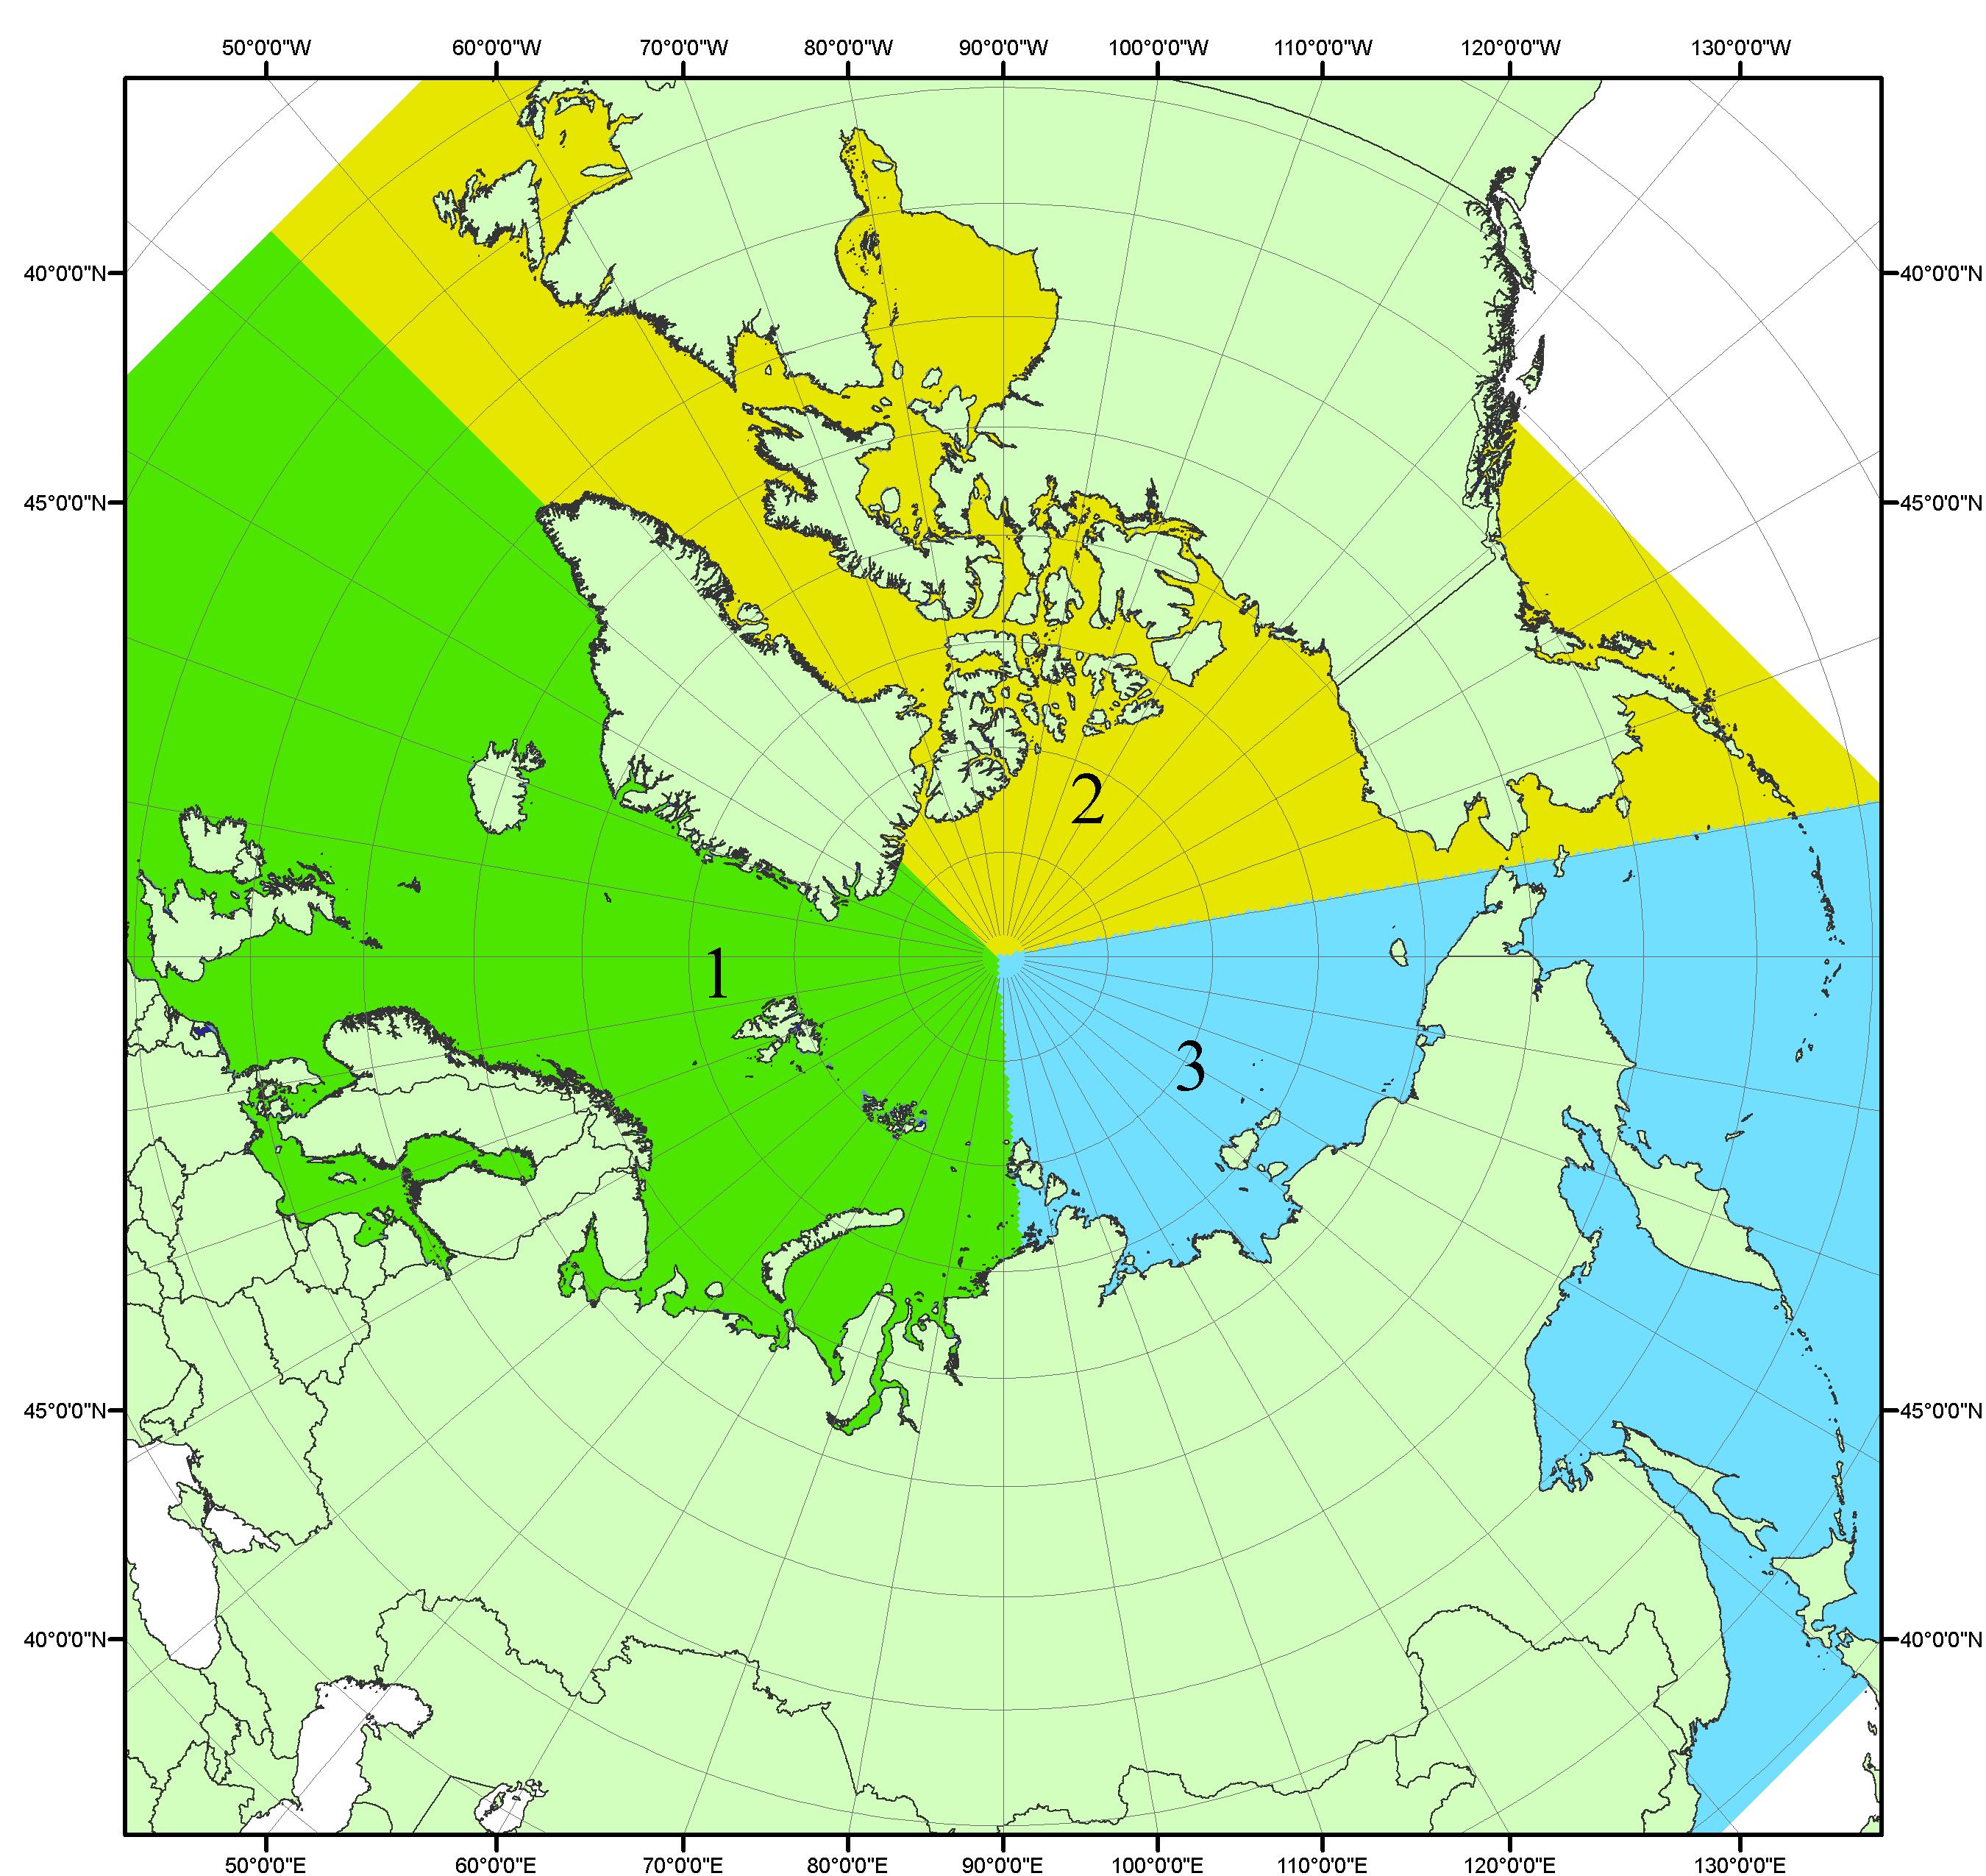
Рисунок П1 – Секторальное деление северной полярной области. 1 - Сектор 45°W-95°E (Гренландское - Карское моря); 2 - Сектор 170°W-45°W (море Бофорта и Канадская Арктика); 3 - Сектор 95°E-170°W (моря Лаптевых - Чукотское, Берингово, Охотское, Японское)
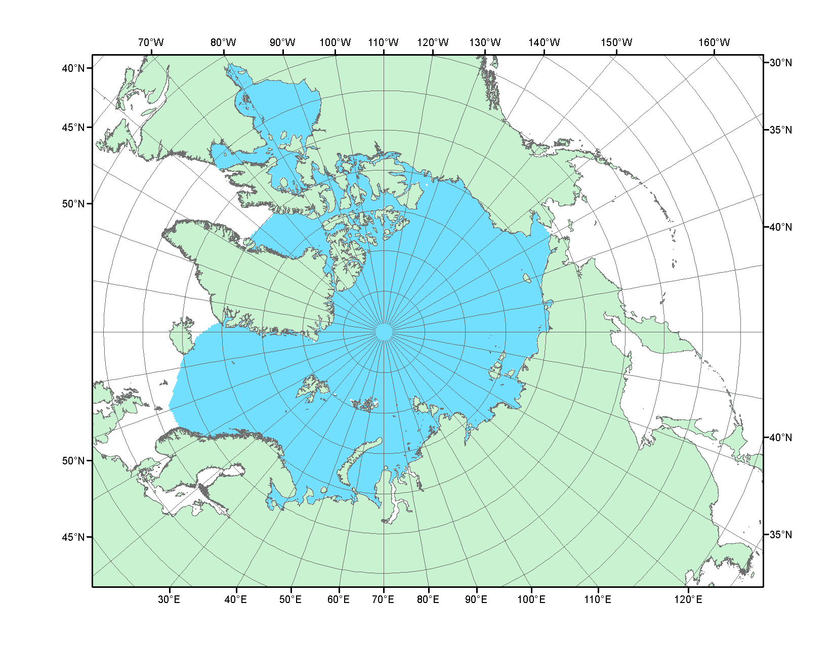
Рисунок П2 – Северный ледовитый океан в официальных границах

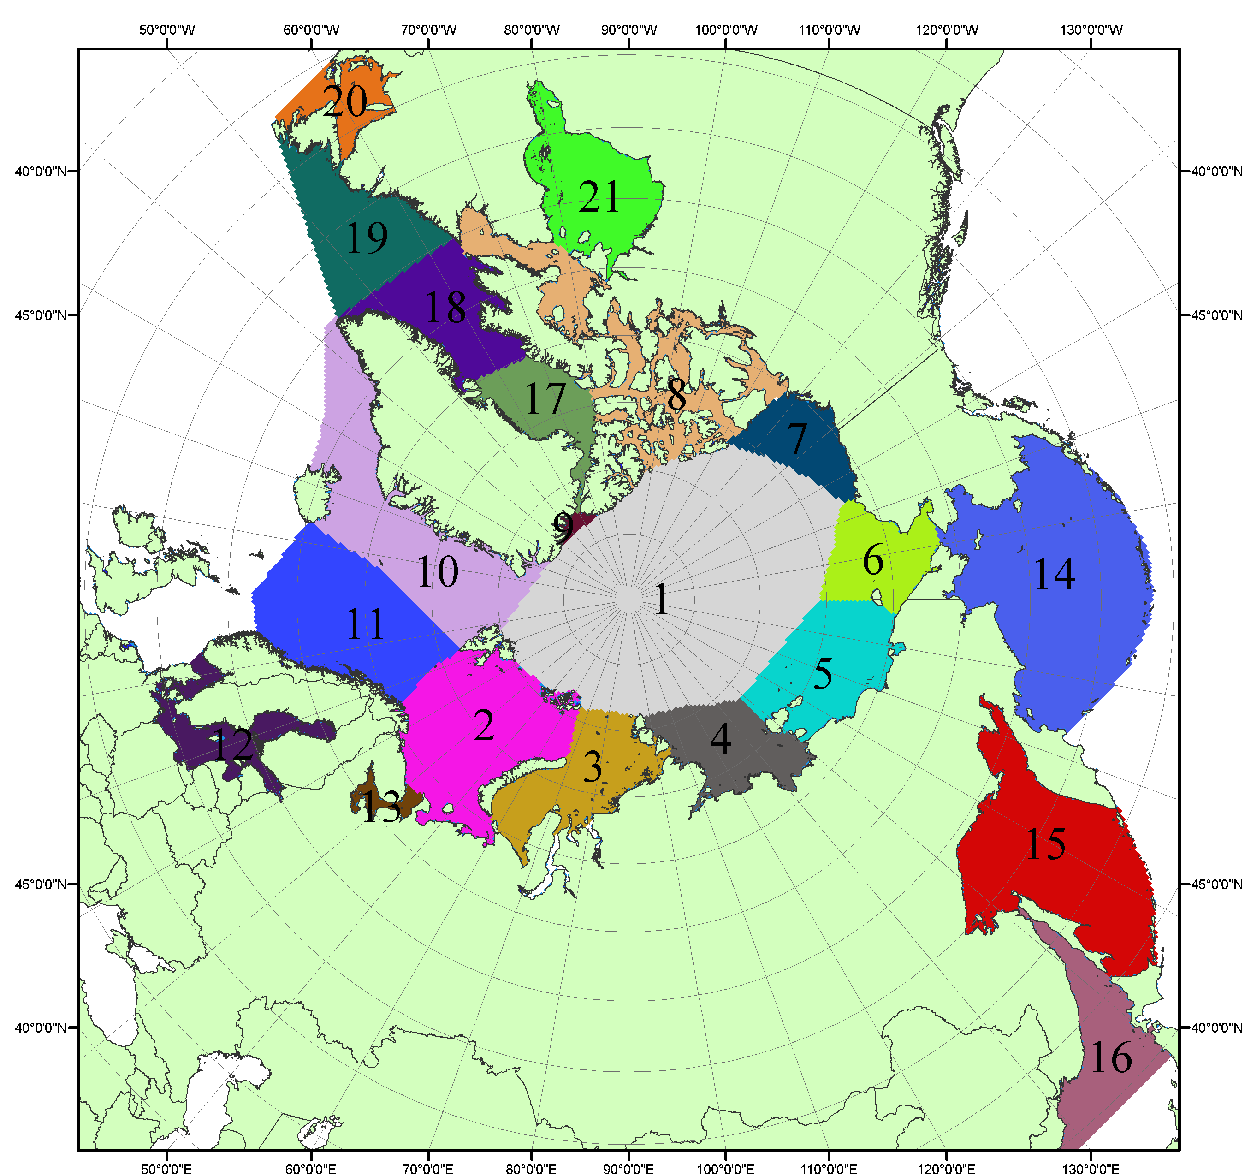

Рисунок П3 – Моря северной полярной области. 1 – Арктический бассейн; 2- Баренцево море; 3 – Карское море; 4 – море Лаптевых; 5 - Восточно-Сибирское море; 6 – Чукотское море; 7 – море Бофорта; 8 – Канадский архипелаг; 9 – море Линкольна; 10 – Гренландское море; 11 – Норвежское море; 12 – Балтийское море; 13 – Белое море; 14 – Берингово море; 15 – Охотское море; 16 – Японское море; 17 – море Баффина; 18 – Дейвисов пролив; 19 – море Лабрадор; 20 – залив Святого Лаврентия; 21 – Гудзонов залив.

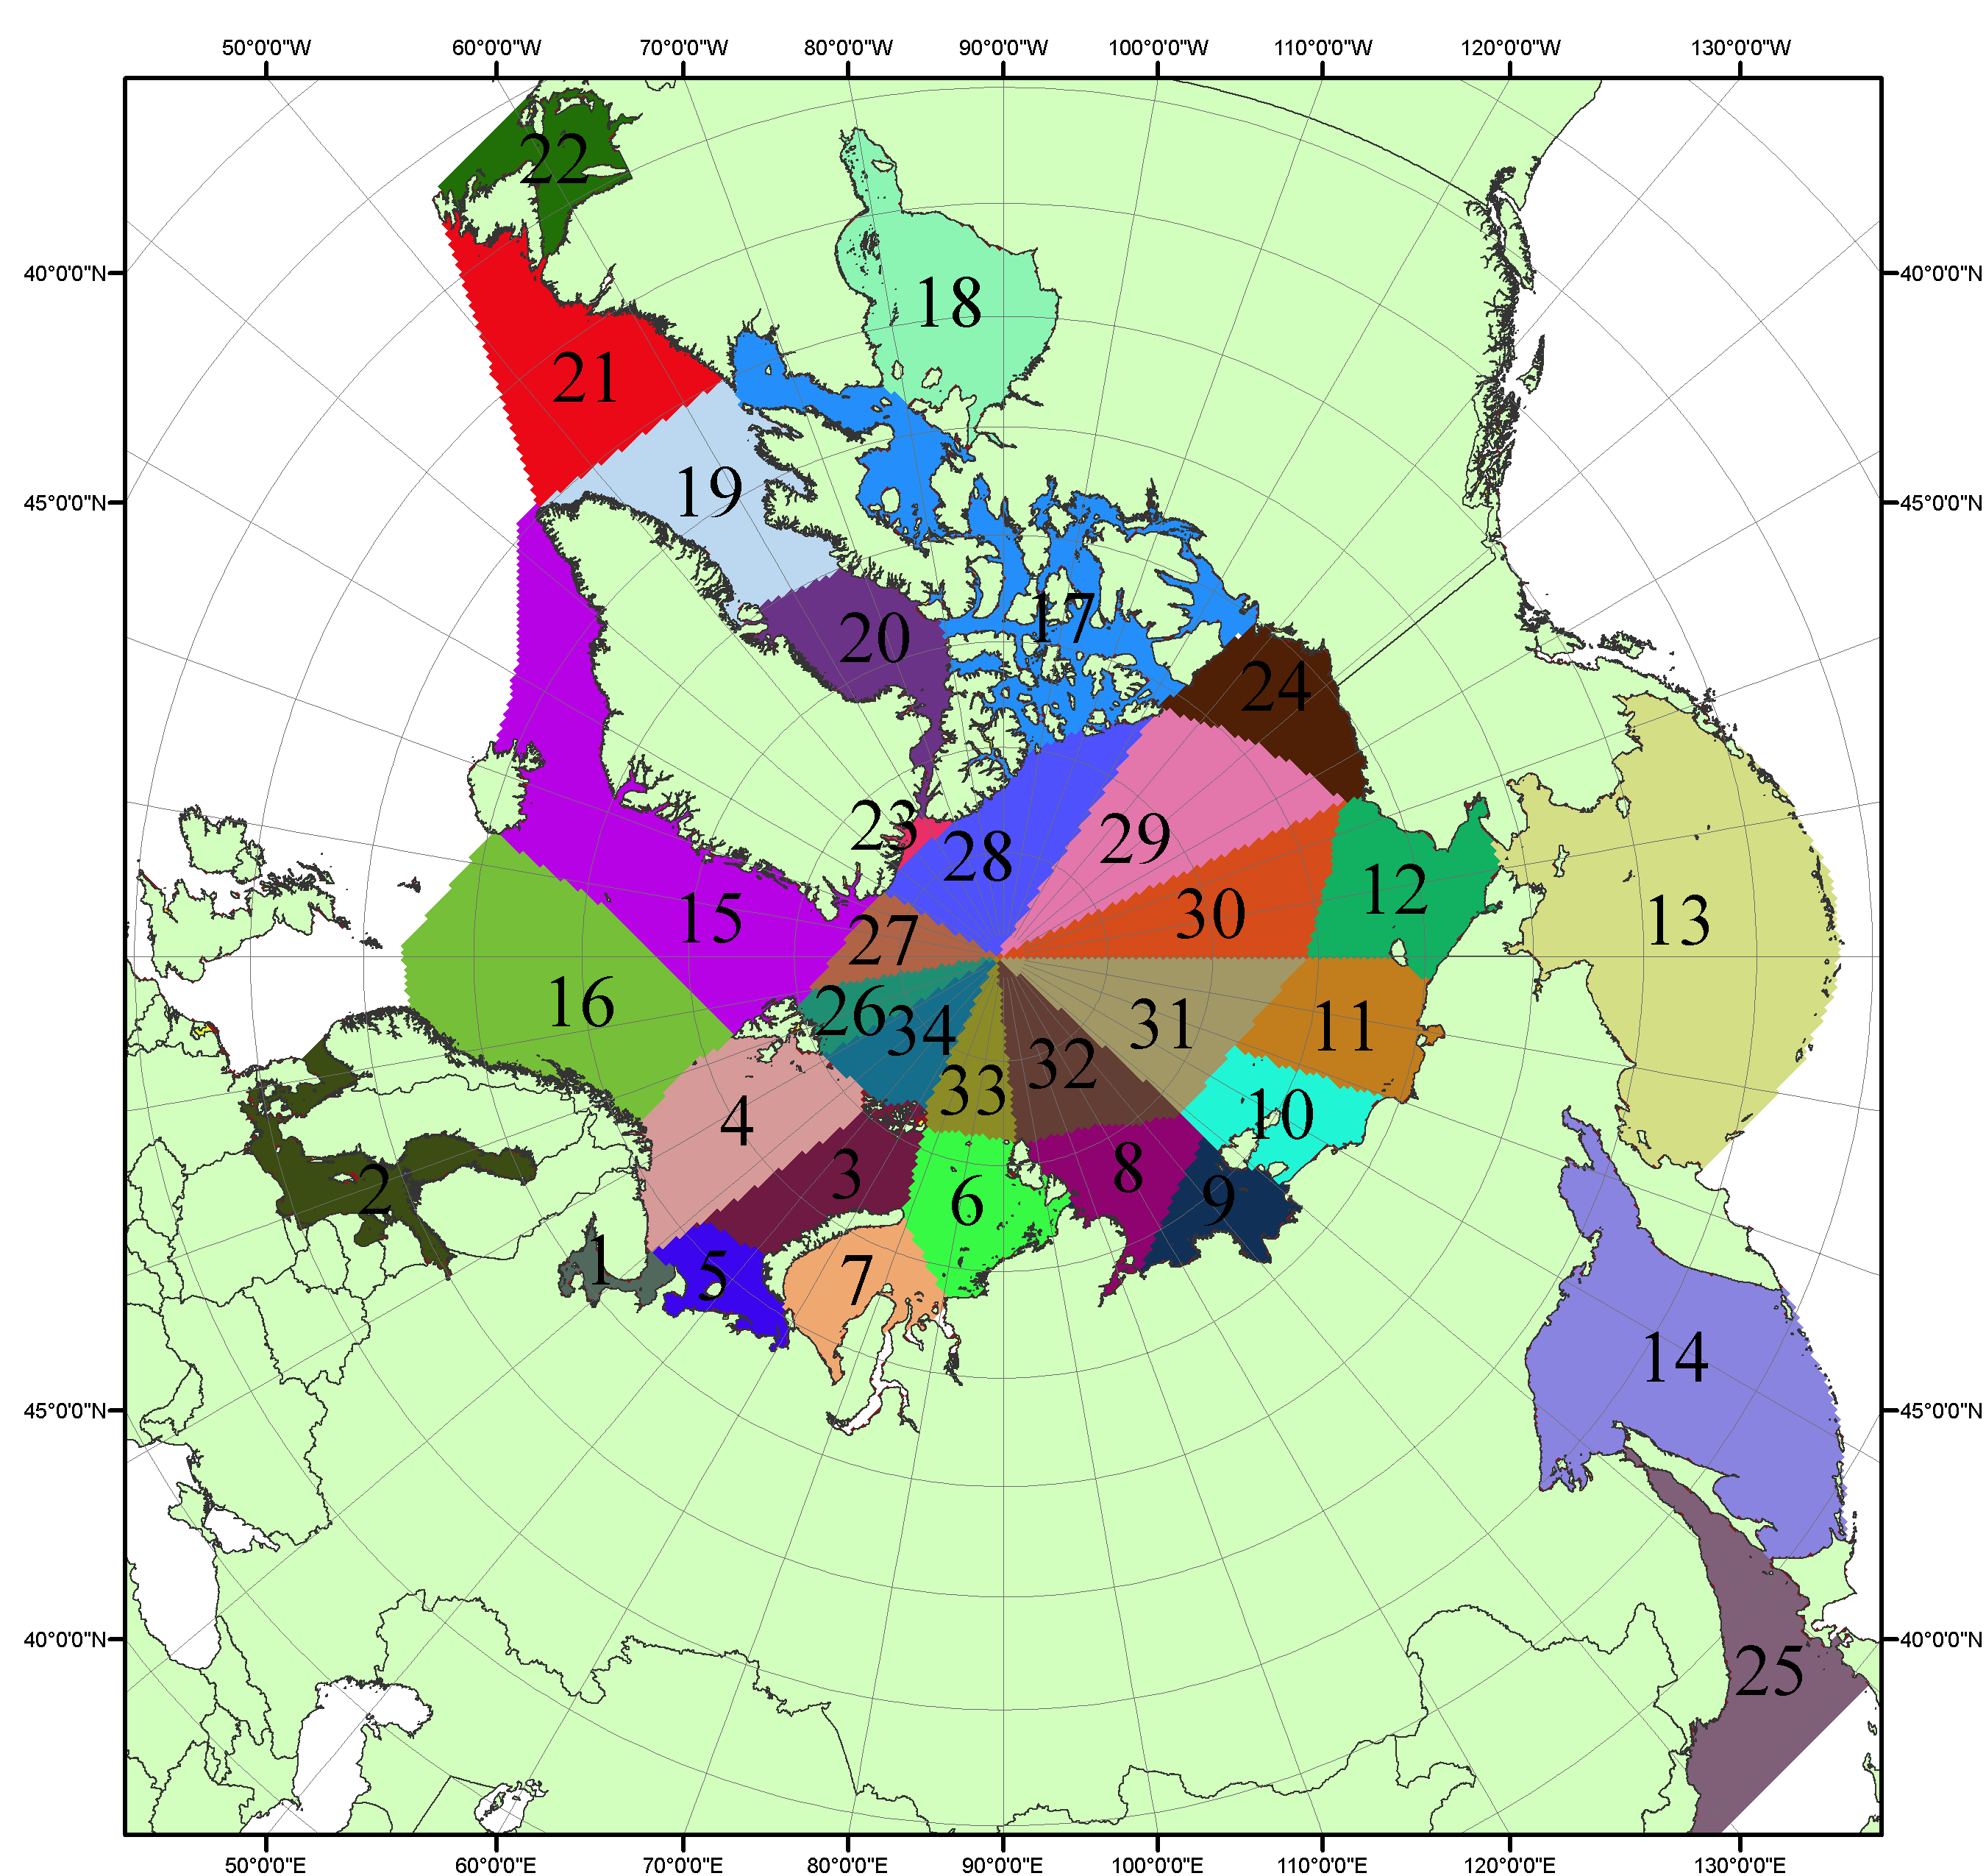

Рисунок П4 – Сектора и моря северной полярной области. 1 - Белое море; 2- Балтийское море; 3 – Баренцево море (СВ); 4 – Баренцево море (З); 5 - Баренцево море (ЮВ); 6 – Карское море (СВ); 7 – Карское море (ЮЗ); 8 – море Лаптевых (В); 9 – море Лаптевых (З); 10 – Восточно-Сибирское море (З); 11 – Восточно-Сибирское море (В); 12 –Чукотское море; 13 –Берингово море; 14 – Охотское море; 15 –Гренландское море; 16 – Норвежское море; 17 – Канадский архипелаг; 18 – Гудзонов залив; 19 – Дейвисов пролив; 20 - море Баффина; 21 – море Лабрадор; 22 - залив Святого Лаврентия; 23 - море Линкольна; 24 - море Бофорта; 25 - Японское море; 26 - сектор АО (30°з.д. – 10°в.д.); 27 – сектор АО (10°в.д. – 30°в.д.); 28 - сектор АО (30°в.д. – 65°в.д.); 29 - сектор АО (65°в.д. – 96°в.д.);30 - сектор АО (96°в.д. – 140°в.д.);31 - сектор АО (140°в.д. – 180°в.д.); 32 - сектор АО (180°в.д. – 156°з.д.); 33 - сектор АО (156°з.д. – 123°з.д.); 34 - сектор АО (123°з.д. – 30°з.д.).

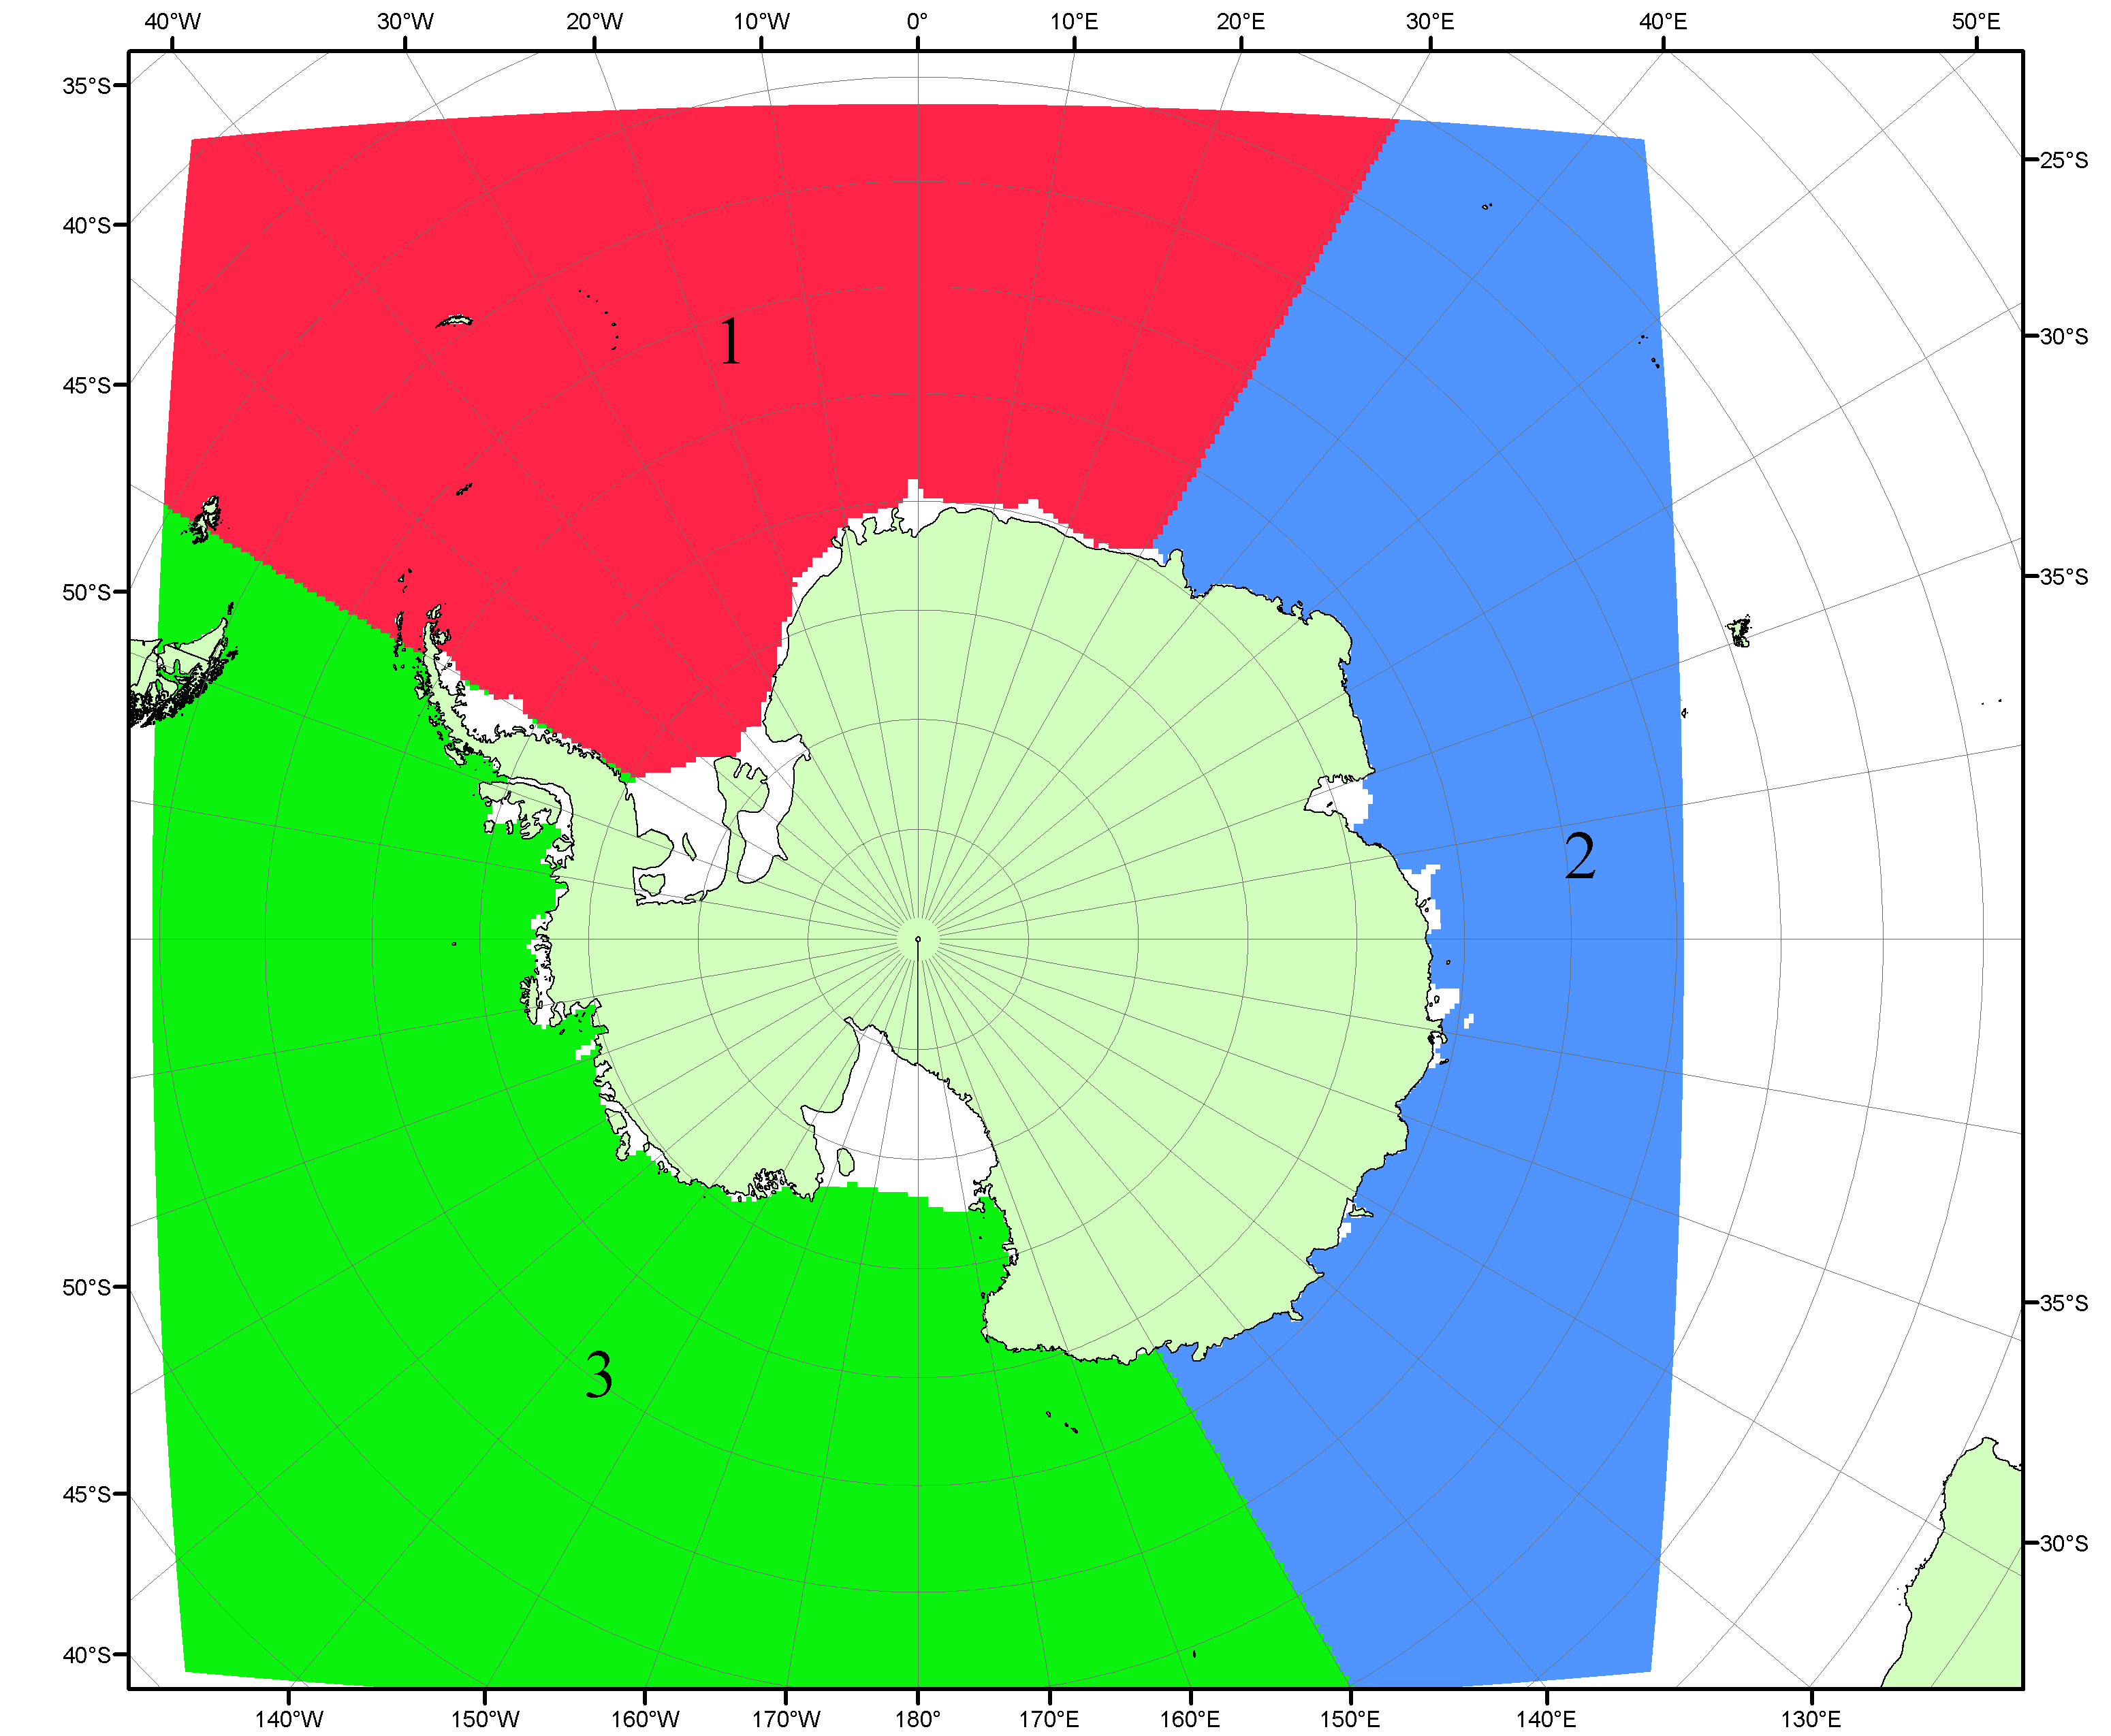

Рисунок П5 – Секторальное деление Южного океана. 1 - Атлантический сектор (60°W-30°E, море Уэдделла); 2 - Индоокеанский сектор (30°E-150°E, моря Космонавтов, Содружества, Моусона); 3 - Тихоокеанский сектор (150°E-60°W, моря Росса, Беллинсгаузена)

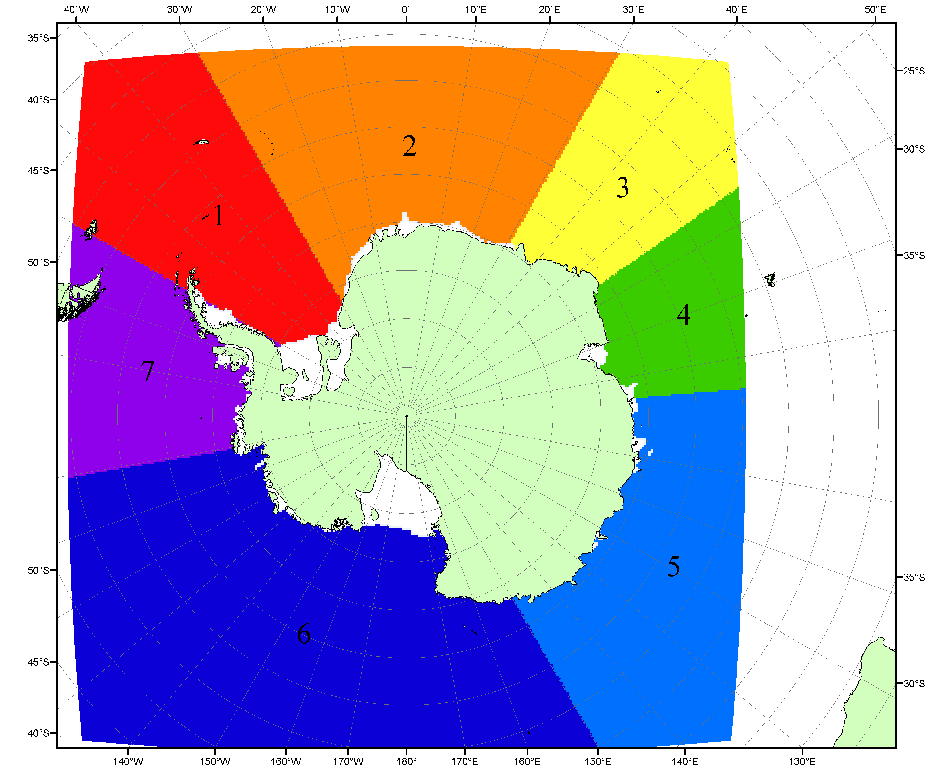

Рисунок П6 – Моря Южного океана. 1 – Западная часть моря Уэдделла; 2- Восточная часть моря Уэдделла; 3 – Море Космонавтов; 4 – море Содружества; 5 – море Моусона; 6 – море Росса; 7 – Море Беллинсгаузена.

Список источников

1. Атлас океанов. Северный Ледовитый океан. – 1980. М: Изд. ГУНИО МО СССР ВМФ – 184 с.
2. Атлас океанов. Термины. Понятия. Справочные таблицы. - Изд. ВМФ МО СССР.-1980.
3. Границы океанов и морей. – 1960. Л.: Изд. ГУНИО ВМФ. – 51 с.
4. Andersen, S., R. Tonboe, L. Kaleschke, G. Heygster, and L. T. Pedersen, Intercomparison of passive microwave sea ice concentration retrievals over the high-concentration Arctic sea ice.// J. Geophys. Res. – 2007. – Vol. 112. C08004, doi:10.1029/2006JC003543.
5. Cavalieri, D., C. Parkinson, P. Gloersen, and H. J. Zwally. 1996, updated 2008. Sea Ice Concentrations from Nimbus-7 SMMR and DMSP SSM/I Passive Microwave Data, [1978.10.26 – 2007.12.31]. Boulder, Colorado USA: National Snow and Ice Data Center. Digital media.
6. Meier, W., F. Fetterer, K. Knowles, M. Savoie, M. J. Brodzik. 2006, updated quarterly. Sea Ice Concentrations from Nimbus-7 SMMR and DMSP SSM/I Passive Microwave Data, [2008.01.01 – 2008.03.25]. Boulder, Colorado USA: National Snow and Ice Data Center. Digital media.
7. Maslanik, J., and J. Stroeve. 1999, updated daily. Near-Real-Time DMSP SSM/I-SSMIS Daily Polar Gridded Sea Ice Concentrations, [2008.03.26 – present moment]. Boulder, Colorado USA: National Snow and Ice Data Center. Digital media.
8. Ice Chart Colour Code Standard. - JCOMM Technical Report Series No. 24, 2004, WMO/TD-No.1215. (http://jcomm.info/index.php?option=com_oe&task=viewDocumentRecord&docID=4914)
9. JAXA GCOM-W1 ("SHIZUKU") Data Providing Service - http://gcom-w1.jaxa.jp/index.html
10. ACNFS on Internet - http://www7320.nrlssc.navy.mil/hycomARC
11. Posey, P.G., E.J. Metzger, A.J. Wallcraft, O.M Smedstad and M.W. Phelps, 2010: Validation of the 1/12° Arctic Cap Nowcast/Forecast System (ACNFS). Naval Report NRL/MR/7320-10-9287, Stennis Space Center, MS.

